NGÂN HÀNG ĐỀ LUYỆN THI TỐT NGHIỆP THPT 2026
MÔN VẬT LÍ
Biên soạn theo Chương trình GDPT 2018 và cấu trúc định dạng đề thi tốt nghiệp THPT từ năm 2025
ĐỀ THI THỬ TỐT NGHIỆP THPT 2026 – TỔNG HỢP BỐN CHƯƠNG (Đề 01 – 05)
TẬP ĐỀ BÀI
Năm đề đầu tiên của bộ 30 đề, mức Dễ đến Trung bình – dùng để làm quen cấu trúc đề thi
PHẠM VI KIẾN THỨC
Chương I. Vật lí nhiệt • Chương II. Khí lí tưởng • Chương III. Từ trường • Chương IV. Vật lí hạt nhân
Mỗi đề gồm 28 câu / 40 lệnh hỏi, thời gian 50 phút, thang điểm 10, phân bố đều bốn chương.
Hằng số: c(nước) = 4200 J/(kg·K); λ(nước đá) = 3,4·10⁵ J/kg; g = 10 m/s²; R = 8,31 J/(mol·K); Nₐ = 6,02·10²³ mol⁻¹; 1 u·c² = 931,5 MeV; π ≈ 3,1416; √2 ≈ 1,414.

CẤU TRÚC ĐỀ VÀ CÁCH TÍNH ĐIỂM
Cấu trúc và cách tính điểm (theo đề tham khảo/chính thức của Bộ GD&ĐT áp dụng từ 2025):
• Phần I – 18 câu trắc nghiệm nhiều phương án lựa chọn, mỗi câu 0,25 điểm → 4,50 điểm.
• Phần II – 4 câu trắc nghiệm đúng/sai, mỗi câu 4 ý. Trong một câu: đúng 1 ý được 0,10 điểm; đúng 2 ý được 0,25 điểm; đúng 3 ý được 0,50 điểm; đúng cả 4 ý được 1,00 điểm → 4,00 điểm.
• Phần III – 6 câu trắc nghiệm trả lời ngắn, mỗi câu 0,25 điểm → 1,50 điểm.
Tổng: 28 câu hỏi / 40 lệnh hỏi / 10,00 điểm / 50 phút.

MA TRẬN ĐỘ KHÓ CỦA BỘ 5 ĐỀ
Mã đề | Mức độ chung | Dễ | Trung bình | Khó | Rất khó | Trọng tâm
TH-Đề 01 | Dễ | 28 | 0 | 0 | 0 | Kiểm tra nền tảng cả bốn chương: khái niệm, công thức và đơn vị cơ bản
TH-Đề 02 | Dễ | 28 | 0 | 0 | 0 | Nhận biết và hiểu: đọc đồ thị đơn giản, vận dụng công thức một bước cả bốn chương
TH-Đề 03 | Dễ → Trung bình | 4 | 24 | 0 | 0 | Đọc đồ thị, bài toán hai bước và tình huống thực tiễn
TH-Đề 04 | Dễ → Trung bình | 3 | 25 | 0 | 0 | Bài toán hai bước, phân biệt các khái niệm dễ nhầm của cả bốn chương
TH-Đề 05 | Trung bình | 0 | 21 | 7 | 0 | Vận dụng nhiều bước, bài toán hiệu suất và bài toán đồ thị

ĐỀ THI THỬ TỐT NGHIỆP THPT 2026 – TỔNG HỢP BỐN CHƯƠNG (Đề 01 – 05)
TH-Đề 01 – ĐỀ THI THỬ SỐ 01
Mức độ: Dễ | Thời gian làm bài: 50 phút | Thang điểm: 10
Trọng tâm: Kiểm tra nền tảng cả bốn chương: khái niệm, công thức và đơn vị cơ bản
PHẦN I. Câu trắc nghiệm nhiều phương án lựa chọn
Thí sinh trả lời từ câu 1 đến câu 18. Mỗi câu hỏi thí sinh chỉ chọn một phương án.
Câu 1. Nội năng của một vật là
A. tổng động năng chuyển động của cả vật và thế năng trọng trường.
B. tổng động năng chuyển động nhiệt của các phân tử và thế năng tương tác giữa chúng.
C. nhiệt lượng mà vật nhận được từ môi trường.
D. công mà vật thực hiện lên môi trường.
Câu 2. Trong quá trình chất rắn kết tinh đang nóng chảy, nhiệt độ của chất
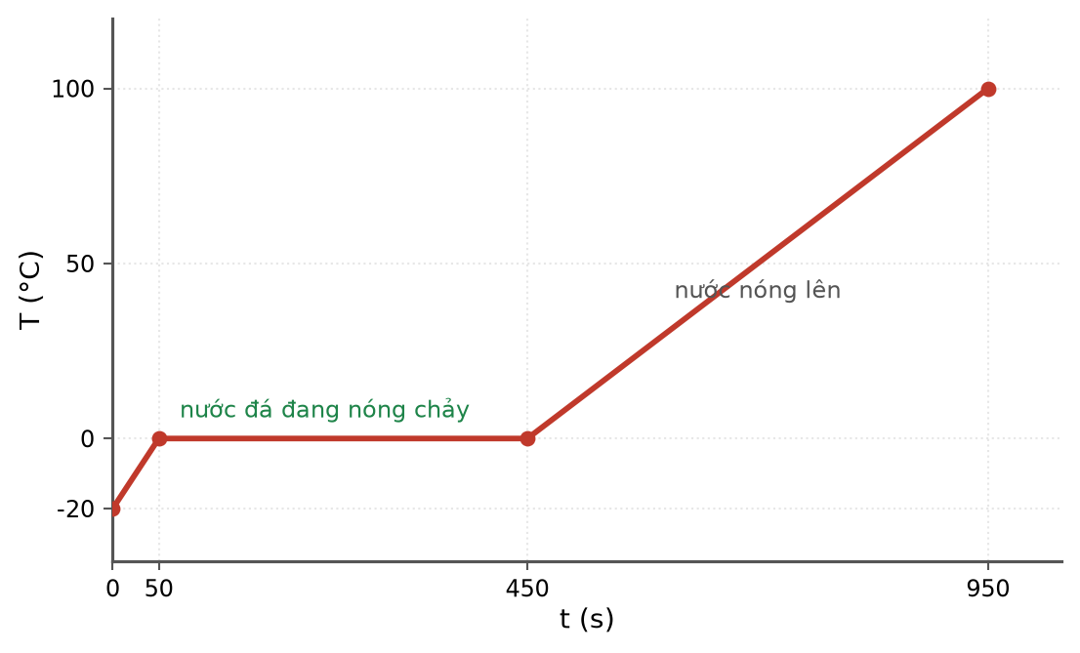
Đồ thị nhiệt độ theo thời gian khi đun nước đá
A. tăng đều. B. không đổi. C. giảm đều. D. tăng rồi giảm.
Câu 3. Nhiệt lượng cần cung cấp để làm nóng chảy hoàn toàn một vật rắn đang ở nhiệt độ nóng chảy được tính bằng
A. Q = mcΔT. B. Q = mλ. C. Q = mL. D. Q = m/λ.
Câu 4. Hệ thức của định luật I nhiệt động lực học là
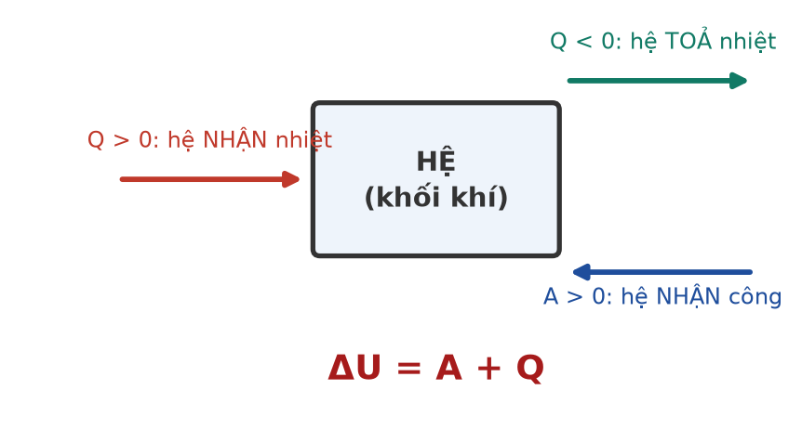
Quy ước dấu của A và Q
A. ΔU = A − Q. B. ΔU = A + Q. C. ΔU = Q − A. D. ΔU = A·Q.
Câu 5. Trong hệ SI, nhiệt độ tuyệt đối được đo bằng đơn vị
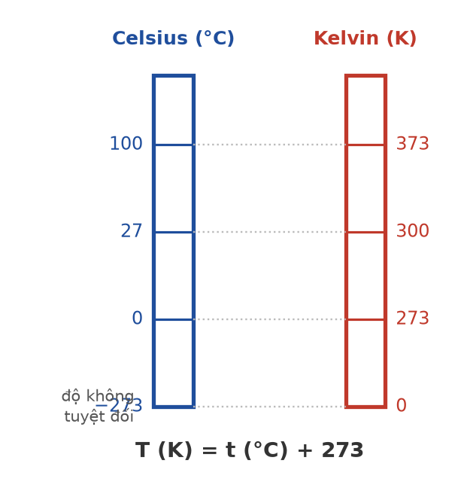
Đối chiếu thang Celsius và Kelvin
A. độ Celsius (°C). B. kelvin (K). C. độ Fahrenheit (°F). D. jun (J).
Câu 6. Định luật Boyle được phát biểu cho quá trình
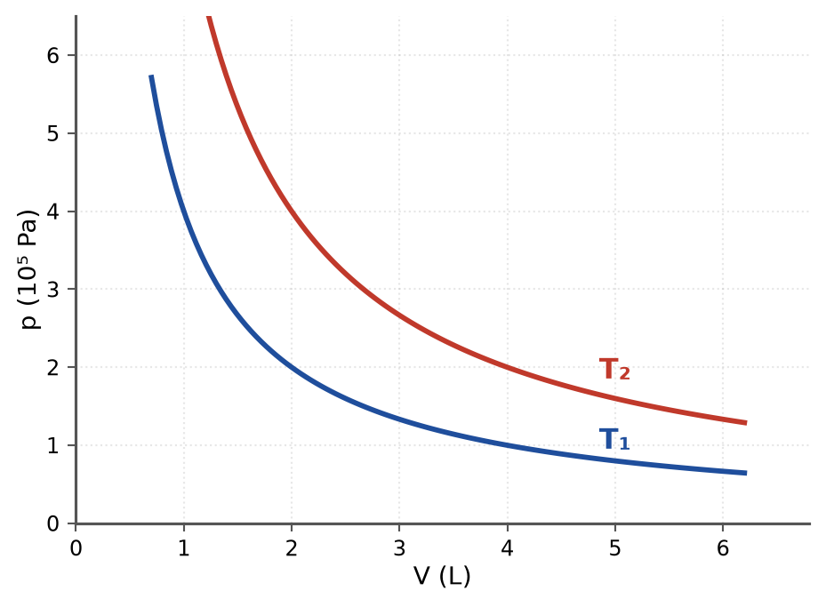
Đường đẳng nhiệt trong hệ (p, V)
A. đẳng nhiệt. B. đẳng tích. C. đẳng áp. D. đoạn nhiệt.
Câu 7. Phương trình trạng thái của một lượng khí lí tưởng xác định là
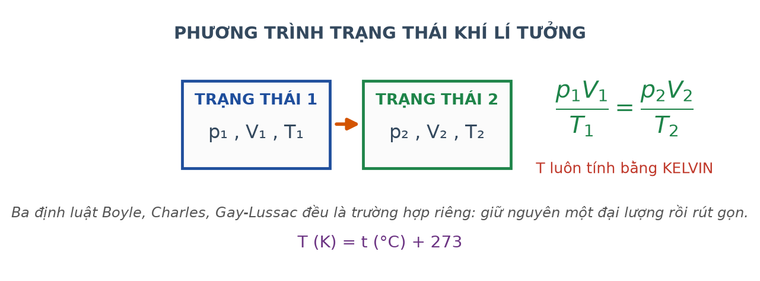
Liên hệ giữa hai trạng thái của cùng một lượng khí
A. p₁V₁/T₁ = p₂V₂/T₂. B. pV = const. C. V/T = const. D. p/T = const.
Câu 8. Trong mô hình động học phân tử chất khí, áp suất của chất khí sinh ra do
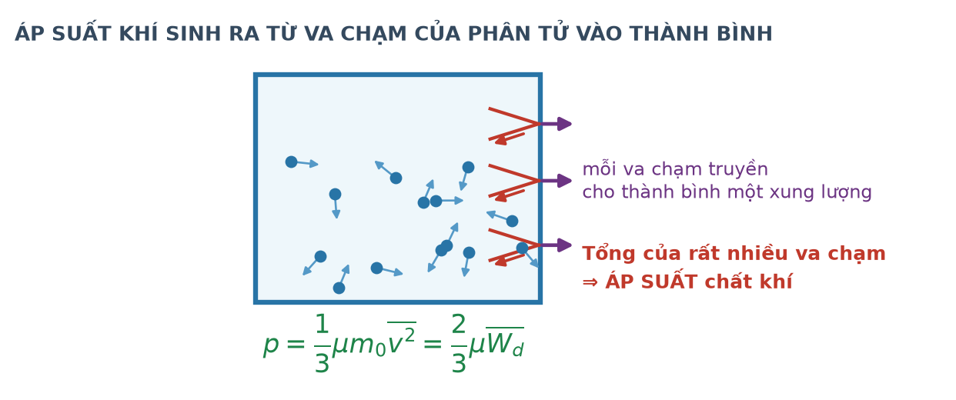
Va chạm phân tử lên thành bình
A. va chạm của các phân tử khí vào thành bình.
B. trọng lượng của các phân tử khí.
C. lực hút giữa các phân tử.
D. sự nở vì nhiệt của bình chứa.
Câu 9. Đơn vị của cảm ứng từ là
A. tesla (T). B. vêbe (Wb). C. vôn (V). D. ampe (A).
Câu 10. Lực từ tác dụng lên một đoạn dây dẫn thẳng dài ℓ mang dòng điện I đặt trong từ trường đều B, hợp với đường sức góc α, có độ lớn
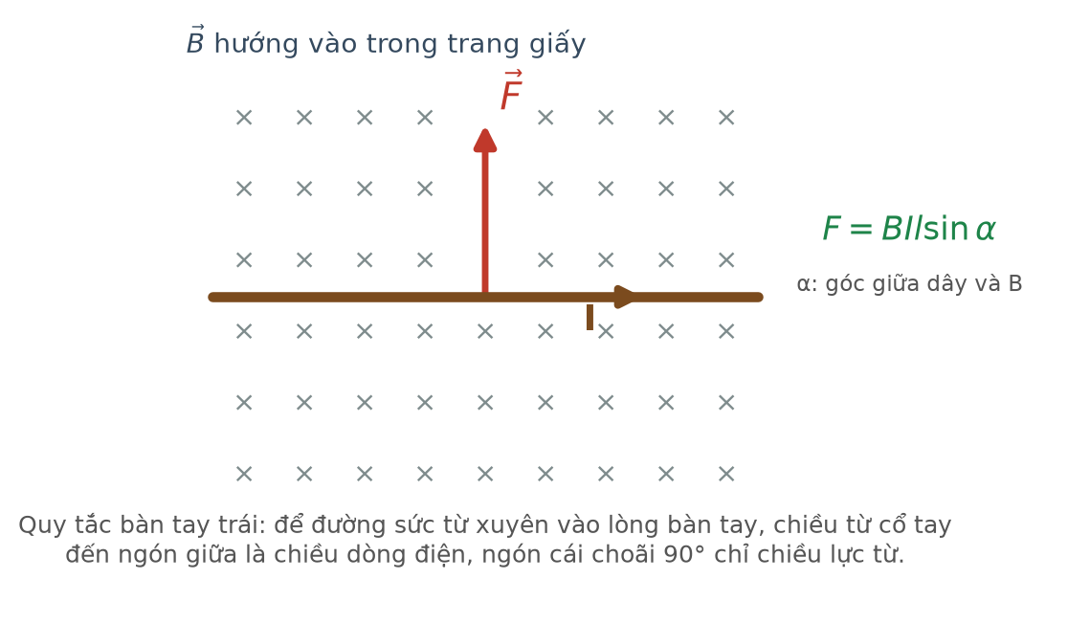
Lực từ tác dụng lên dây dẫn
A. F = BIℓ·sinα. B. F = BIℓ·cosα. C. F = BI/ℓ. D. F = Bℓ/I.
Câu 11. Dòng điện cảm ứng xuất hiện trong một mạch kín khi
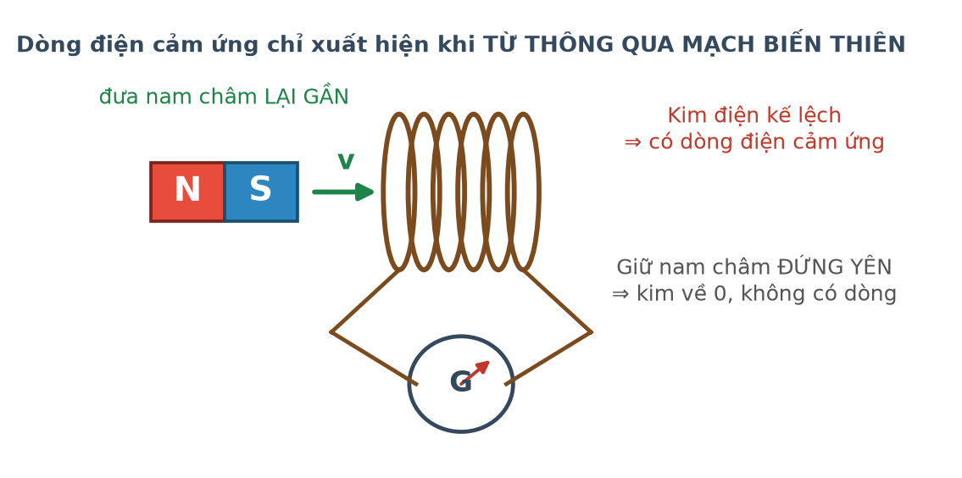
Thí nghiệm Faraday
A. mạch nằm trong từ trường mạnh.
B. mạch có điện trở nhỏ.
C. từ thông qua mạch biến thiên.
D. mạch chuyển động nhanh.
Câu 12. Giá trị hiệu dụng của điện áp xoay chiều liên hệ với giá trị cực đại theo hệ thức
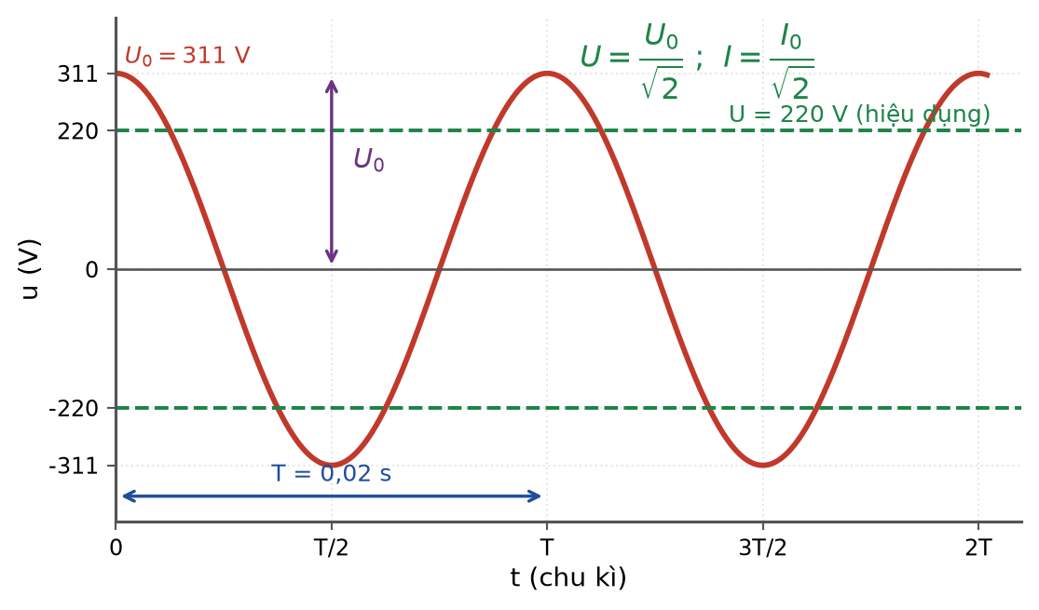
Điện áp tức thời và giá trị hiệu dụng
A. U = U₀·√2. B. U = 2U₀. C. U = U₀/√2. D. U = U₀/2.
Câu 13. Hạt nhân nguyên tử gồm
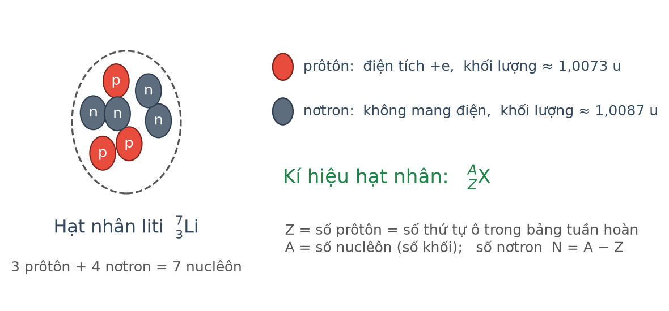
Cấu tạo hạt nhân
A. prôtôn và electron. B. nơtron và electron. C. prôtôn và nơtron. D. chỉ có nơtron.
Câu 14. Năng lượng liên kết riêng của một hạt nhân được tính bằng

Năng lượng liên kết riêng theo số khối
A. W(lk)·A. B. Δm·A. C. W(lk)/A. D. A/W(lk).
Câu 15. Tia phóng xạ nào sau đây là dòng hạt nhân heli?
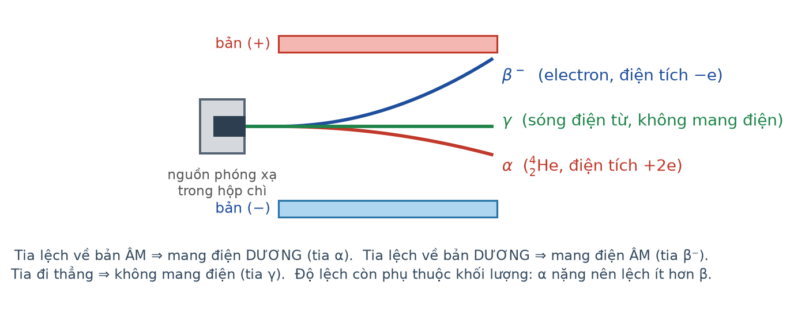
Ba loại tia phóng xạ
A. Tia β⁻. B. Tia X. C. Tia γ. D. Tia α.
Câu 16. Chu kì bán rã của một chất phóng xạ là khoảng thời gian để
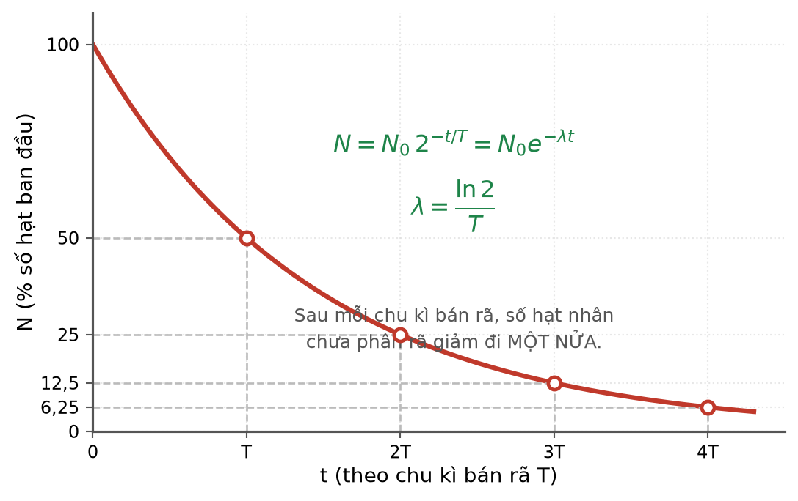
Đồ thị phân rã phóng xạ
A. toàn bộ hạt nhân phân rã hết.
B. số hạt nhân giảm còn một phần tư.
C. độ phóng xạ tăng gấp đôi.
D. một nửa số hạt nhân ban đầu bị phân rã.
Câu 17. Phản ứng nhiệt hạch là phản ứng trong đó

Phản ứng nhiệt hạch
A. một hạt nhân nặng vỡ thành hai hạt nhân trung bình.
B. electron bị bứt ra khỏi nguyên tử.
C. một hạt nhân tự phát phát ra tia phóng xạ.
D. hai hạt nhân rất nhẹ kết hợp thành một hạt nhân nặng hơn.
Câu 18. Máy biến áp hoạt động dựa trên hiện tượng

Sơ đồ máy biến áp
A. nhiễm điện do cọ xát.
B. phóng xạ.
C. tác dụng nhiệt của dòng điện.
D. cảm ứng điện từ.
PHẦN II. Câu trắc nghiệm đúng sai
Thí sinh trả lời từ câu 1 đến câu 4. Trong mỗi ý a), b), c), d) ở mỗi câu, thí sinh chọn đúng hoặc sai.
Câu 1. Một ấm nhôm khối lượng 0,50 kg chứa 2,0 kg nước ở 25 °C. Cho c(nhôm) = 880 J/(kg·K); c(nước) = 4200 J/(kg·K).
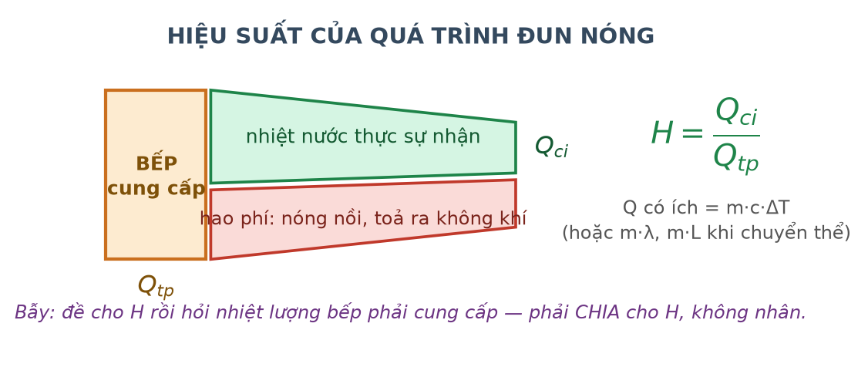
Hiệu suất của quá trình đun nóng
a) Nhiệt lượng cần cung cấp để đun nước tới 100 °C (bỏ qua ấm) là 630 kJ.
b) Nhiệt lượng mà riêng ấm nhôm thu vào khi nóng từ 25 °C lên 100 °C là 33 kJ.
c) Tổng nhiệt lượng cần cung cấp cho cả ấm và nước là 663 kJ.
d) Nếu dùng bếp có hiệu suất 80 % thì nhiệt lượng bếp phải toả ra nhỏ hơn 663 kJ.
Câu 2. Một lượng khí lí tưởng có thể tích 8,0 L ở áp suất 1,0·10⁵ Pa và nhiệt độ 27 °C.
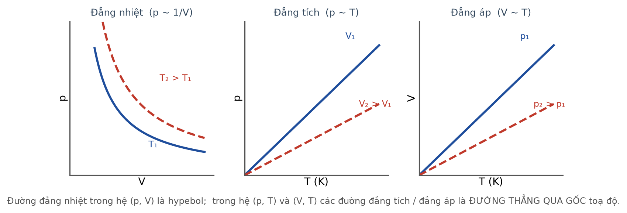
Ba quá trình trên các hệ trục khác nhau
a) Nhiệt độ của khí theo thang Kelvin là 300 K.
b) Nén đẳng nhiệt khối khí xuống còn 2,0 L thì áp suất tăng lên 4,0·10⁵ Pa.
c) Nung nóng đẳng tích khối khí lên 127 °C thì áp suất tăng lên 1,33·10⁵ Pa.
d) Nung nóng đẳng áp khối khí từ 27 °C lên 54 °C thì thể tích tăng gấp đôi.
Câu 3. Một khung dây phẳng diện tích 0,020 m² đặt vuông góc với từ trường đều B = 0,50 T.
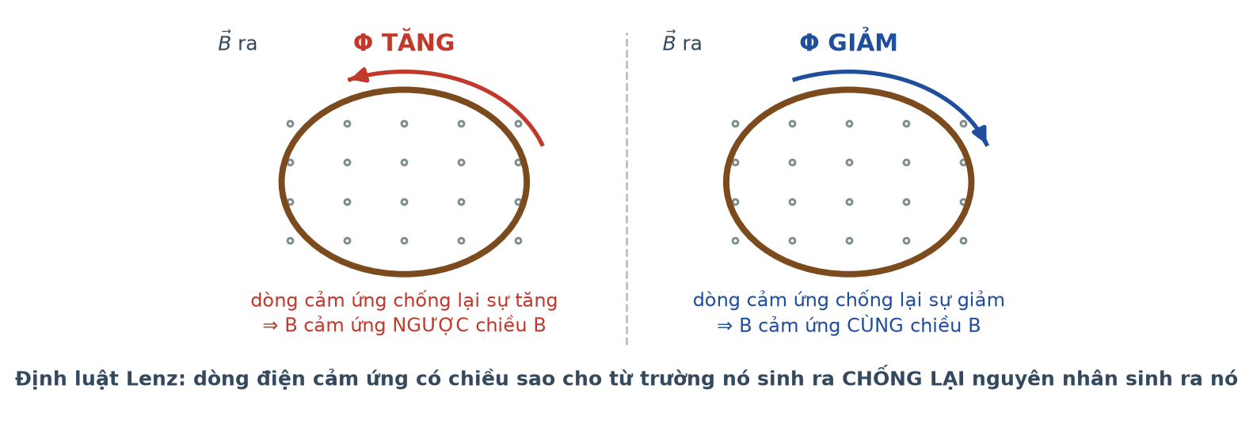
Hai trường hợp của định luật Lenz
a) Từ thông qua khung bằng 0,010 Wb.
b) Nếu quay khung sao cho mặt phẳng khung song song với đường sức thì từ thông bằng 0.
c) Nếu từ thông giảm đều về 0 trong 0,050 s thì suất điện động cảm ứng bằng 0,20 V.
d) Trong quá trình từ thông giảm, dòng điện cảm ứng sinh ra từ trường ngược chiều với từ trường ban đầu.
Câu 4. Một mẫu chất phóng xạ có chu kì bán rã 5,0 ngày, khối lượng ban đầu 160 gam.
a) Sau 5,0 ngày, khối lượng còn lại là 80 gam.
b) Sau 15 ngày, khối lượng còn lại là 20 gam.
c) Sau 15 ngày, khối lượng đã phân rã là 140 gam.
d) Nếu bảo quản mẫu ở nhiệt độ thấp thì chu kì bán rã sẽ dài hơn.
PHẦN III. Câu trắc nghiệm trả lời ngắn
Thí sinh trả lời từ câu 1 đến câu 6.
Câu 1. Cần cung cấp bao nhiêu kilôjun nhiệt lượng để đun 3,0 kg nước từ 20 °C lên 70 °C? Cho c(nước) = 4200 J/(kg·K).
Đáp số: ..................................
Câu 2. Một lượng khí ở nhiệt độ 27 °C được nung nóng đẳng tích tới 177 °C. Áp suất khí tăng lên bao nhiêu lần (làm tròn đến chữ số thập phân thứ nhất)?
Đáp số: ..................................
Câu 3. Một đoạn dây dẫn dài 50 cm mang dòng điện 2,0 A đặt vuông góc với từ trường đều B = 0,30 T. Lực từ tác dụng lên đoạn dây bằng bao nhiêu niutơn?
Đáp số: ..................................
Câu 4. Một máy biến áp lí tưởng có cuộn sơ cấp 2000 vòng, cuộn thứ cấp 100 vòng, đặt dưới điện áp xoay chiều 220 V. Điện áp hiệu dụng ở hai đầu cuộn thứ cấp bằng bao nhiêu vôn?
Sơ đồ máy biến áp
Đáp số: ..................................
Câu 5. Hạt nhân ⁴⁰₁₈Ar có bao nhiêu nơtron?
Đáp số: ..................................
Câu 6. Một mẫu chất phóng xạ có chu kì bán rã 4,0 giờ. Sau 12 giờ, số hạt nhân chưa phân rã còn lại bằng bao nhiêu phần trăm so với ban đầu (làm tròn đến chữ số thập phân thứ nhất)?
Đáp số: ..................................
----- HẾT TH-Đề 01 -----

ĐỀ THI THỬ TỐT NGHIỆP THPT 2026 – TỔNG HỢP BỐN CHƯƠNG (Đề 01 – 05)
TH-Đề 02 – ĐỀ THI THỬ SỐ 02
Mức độ: Dễ | Thời gian làm bài: 50 phút | Thang điểm: 10
Trọng tâm: Nhận biết và hiểu: đọc đồ thị đơn giản, vận dụng công thức một bước cả bốn chương
PHẦN I. Câu trắc nghiệm nhiều phương án lựa chọn
Thí sinh trả lời từ câu 1 đến câu 18. Mỗi câu hỏi thí sinh chỉ chọn một phương án.
Câu 1. Trong chất rắn kết tinh, các hạt cấu tạo nên chất
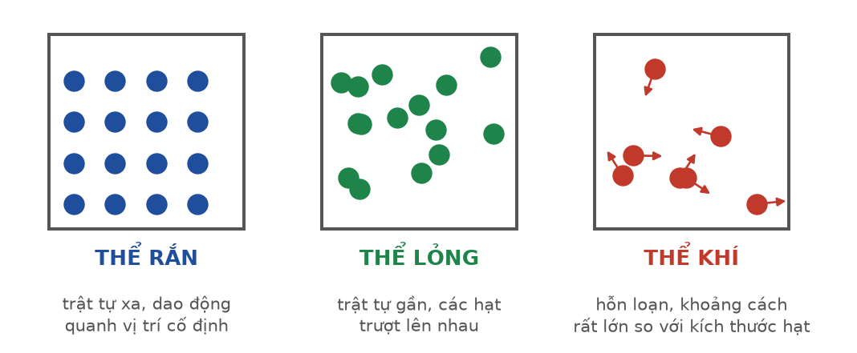
Mô hình ba thể của chất
A. chuyển động hỗn loạn tự do khắp bình chứa.
B. dao động quanh những vị trí cân bằng cố định theo trật tự xác định.
C. trượt lên nhau và đổi vị trí cân bằng liên tục.
D. hoàn toàn đứng yên.
Câu 2. Sự bay hơi khác sự sôi ở chỗ bay hơi
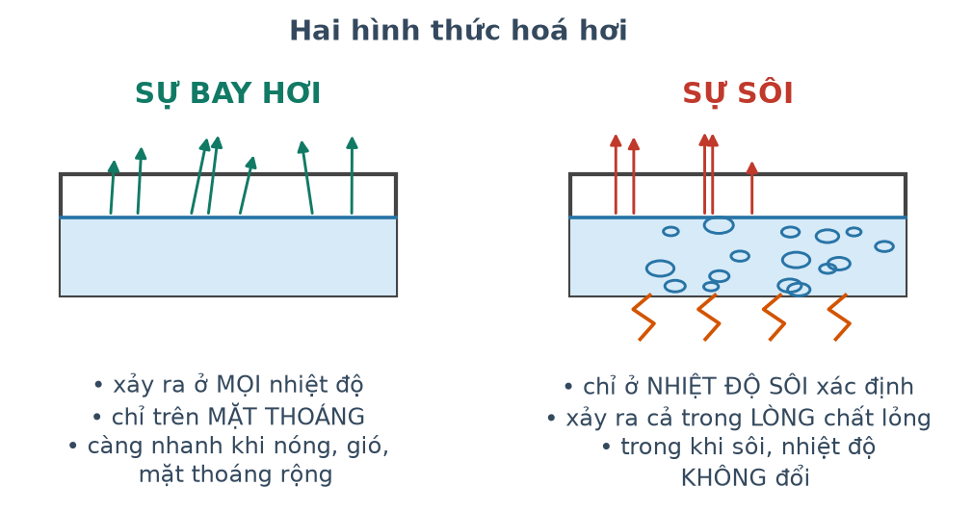
So sánh bay hơi và sôi
A. chỉ xảy ra ở nhiệt độ sôi.
B. xảy ra ở mọi nhiệt độ và chỉ trên mặt thoáng.
C. xảy ra trong lòng chất lỏng.
D. không cần thu nhiệt.
Câu 3. Khi nén khí trong xi lanh mà khí không trao đổi nhiệt với bên ngoài thì
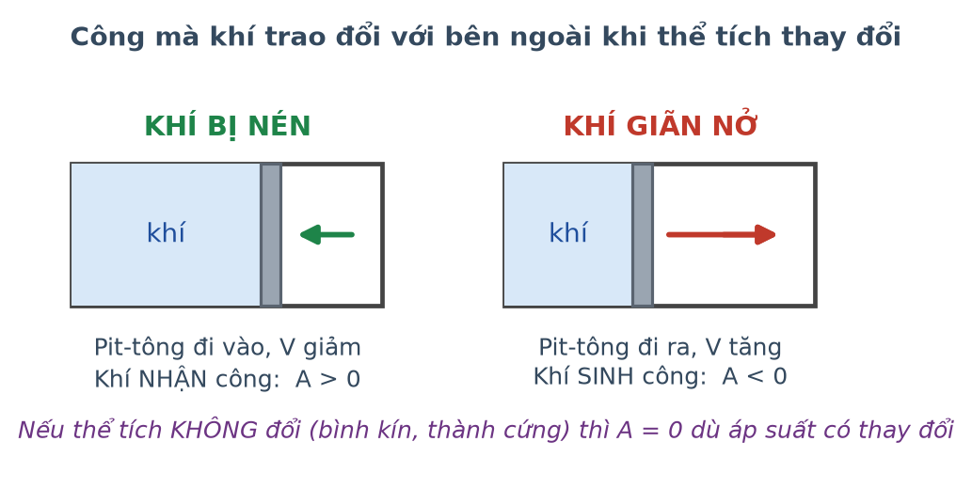
Nén và giãn khí
A. nội năng của khí giảm.
B. nội năng của khí tăng.
C. nội năng của khí không đổi.
D. nhiệt độ khí giảm.
Câu 4. Nhiệt độ 27 °C tương ứng với nhiệt độ tuyệt đối
A. 27 K. B. 300 K. C. 246 K. D. 273 K.
Câu 5. Với một lượng khí xác định, khi giữ nhiệt độ không đổi và giảm thể tích còn một nửa thì áp suất
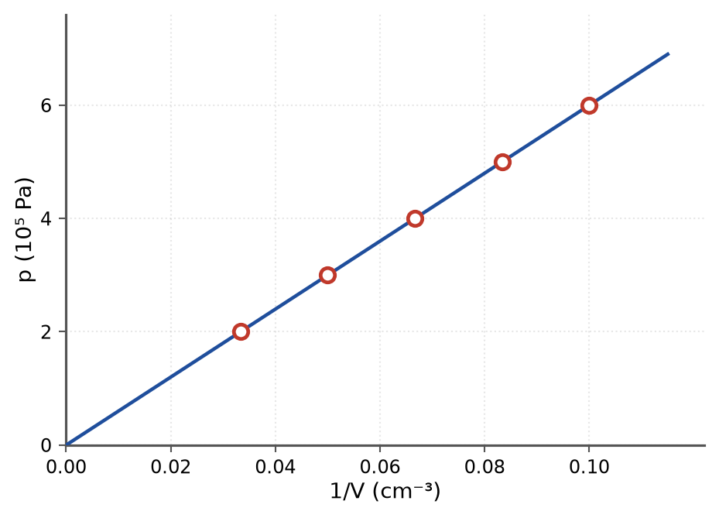
Đồ thị p theo 1/V
A. giảm một nửa. B. tăng gấp đôi. C. không đổi. D. tăng gấp bốn.
Câu 6. Đường biểu diễn quá trình đẳng tích trong hệ toạ độ (p, T) là
Ba quá trình trên ba hệ trục
A. đường thẳng đi qua gốc toạ độ.
B. một nhánh hypebol.
C. đường thẳng song song trục hoành.
D. đường parabol.
Câu 7. Chuyển động Brown của hạt phấn hoa trong nước chứng tỏ
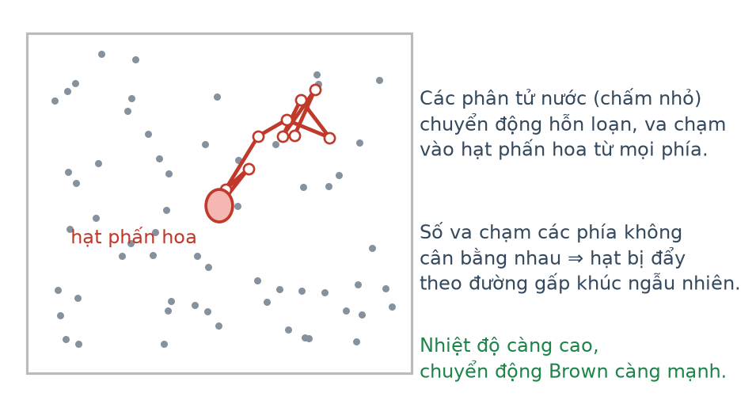
Quỹ đạo hạt phấn hoa
A. các phân tử nước chuyển động hỗn loạn không ngừng.
B. nước có khối lượng riêng lớn.
C. hạt phấn hoa mang điện tích.
D. nước có lực đẩy Ác-si-mét.
Câu 8. Đường sức từ trong lòng một ống dây dài có dòng điện chạy qua
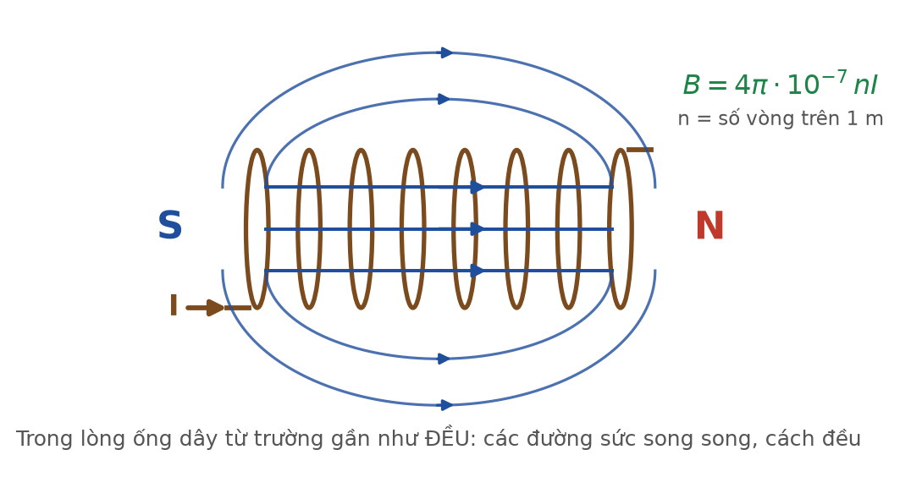
Ống dây có dòng điện
A. gần như song song và cách đều nhau.
B. là những đường tròn đồng tâm.
C. hội tụ về tâm ống dây.
D. không tồn tại.
Câu 9. Từ thông qua một khung dây phẳng đạt giá trị lớn nhất khi mặt phẳng khung
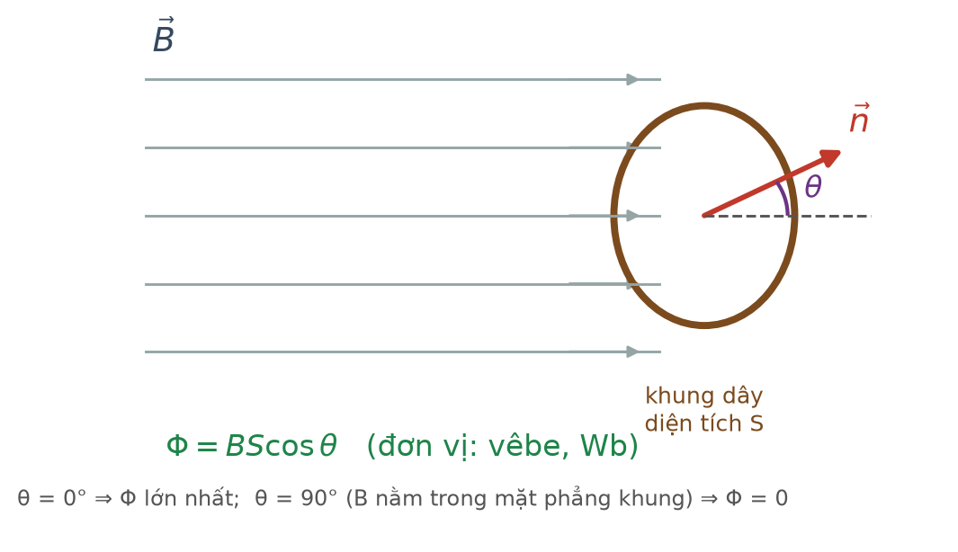
Từ thông qua khung dây
A. vuông góc với các đường sức từ.
B. song song với các đường sức từ.
C. hợp với đường sức góc 45°.
D. nằm ngoài vùng từ trường.
Câu 10. Trong máy phát điện xoay chiều, suất điện động được tạo ra nhờ
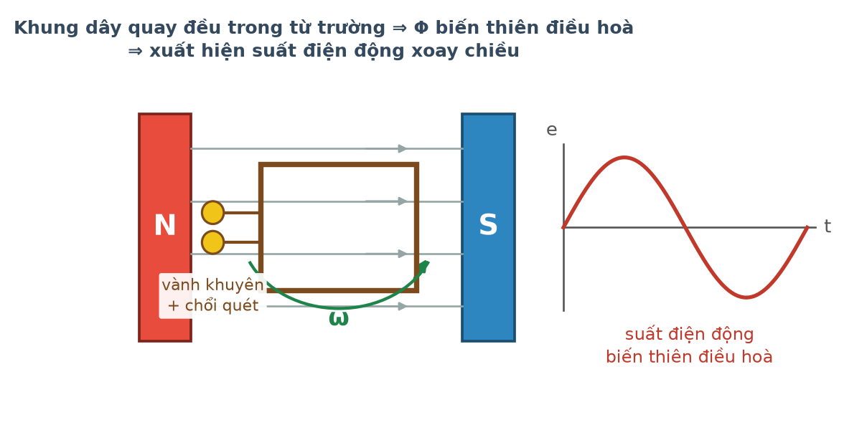
Nguyên lí máy phát điện
A. sự biến thiên từ thông qua khung dây quay.
B. ma sát giữa các bộ phận.
C. dòng điện một chiều từ ắc quy.
D. hiện tượng nhiệt điện.
Câu 11. Để giảm hao phí khi truyền tải điện năng đi xa, biện pháp hiệu quả và kinh tế nhất là

Sơ đồ truyền tải điện năng
A. dùng dây dẫn có tiết diện thật lớn.
B. giảm chiều dài đường dây.
C. tăng điện áp truyền tải.
D. giảm công suất của nhà máy.
Câu 12. Số khối A của một hạt nhân cho biết
A. số prôtôn. B. số nơtron. C. tổng số nuclêôn. D. số electron.
Câu 13. Đại lượng nào sau đây được bảo toàn trong phản ứng hạt nhân?
A. Khối lượng nghỉ. B. Số prôtôn riêng rẽ. C. Số khối. D. Số nơtron riêng rẽ.
Câu 14. Tia phóng xạ có khả năng đâm xuyên mạnh nhất là
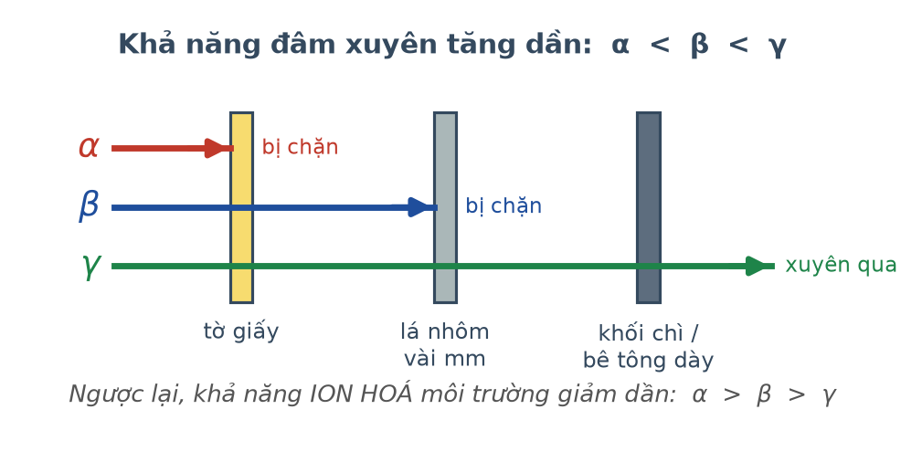
Khả năng đâm xuyên của ba tia
A. tia α. B. tia β⁻. C. tia γ. D. tia β⁺.
Câu 15. Trong phản ứng phân hạch dây chuyền, hệ số nhân nơtron k = 1 tương ứng với

Phản ứng dây chuyền
A. phản ứng tắt dần.
B. không có phản ứng.
C. phản ứng bùng nổ.
D. phản ứng duy trì ổn định.
Câu 16. Đơn vị becơren (Bq) dùng để đo
A. liều hấp thụ bức xạ.
B. khối lượng hạt nhân.
C. năng lượng liên kết.
D. độ phóng xạ của một nguồn.
Câu 17. Vì sao nước được dùng làm chất tải nhiệt trong nhiều hệ thống làm mát?
A. Vì nước có khối lượng riêng nhỏ.
B. Vì nước sôi ở nhiệt độ thấp.
C. Vì nước dẫn điện tốt.
D. Vì nước có nhiệt dung riêng lớn nên chứa được nhiều nhiệt.
Câu 18. Bếp từ làm nóng nồi nhờ
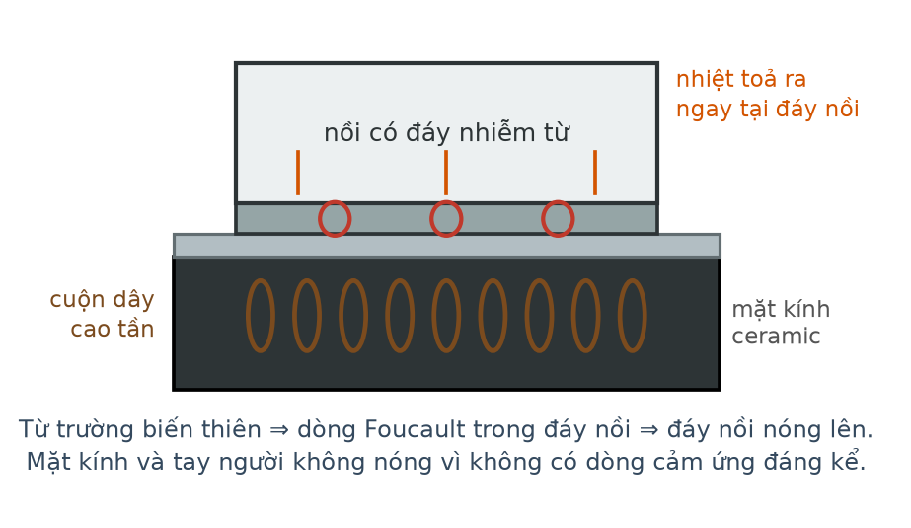
Nguyên lí bếp từ
A. bức xạ nhiệt từ mặt kính.
B. phản ứng hoá học.
C. dẫn nhiệt trực tiếp từ cuộn dây.
D. dòng điện Foucault sinh ra trong đáy nồi.
PHẦN II. Câu trắc nghiệm đúng sai
Thí sinh trả lời từ câu 1 đến câu 4. Trong mỗi ý a), b), c), d) ở mỗi câu, thí sinh chọn đúng hoặc sai.
Câu 1. Người ta thả một miếng đồng khối lượng 0,20 kg ở 100 °C vào 0,50 kg nước ở 20 °C trong bình cách nhiệt. Cho c(đồng) = 380 J/(kg·K); c(nước) = 4200 J/(kg·K).
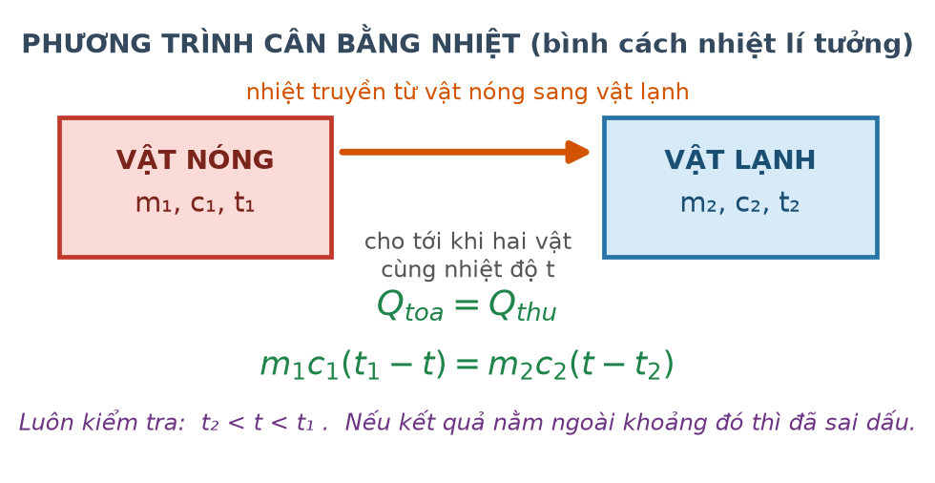
Trao đổi nhiệt trong bình cách nhiệt
a) Miếng đồng toả nhiệt, nước thu nhiệt.
b) Nhiệt độ khi cân bằng nằm trong khoảng từ 20 °C đến 100 °C.
c) Nhiệt độ khi cân bằng xấp xỉ 22,7 °C.
d) Nước nóng lên rất nhiều vì khối lượng nước lớn hơn khối lượng đồng.
Câu 2. Một bình kín thể tích không đổi chứa khí lí tưởng ở 27 °C, áp suất 2,0·10⁵ Pa.
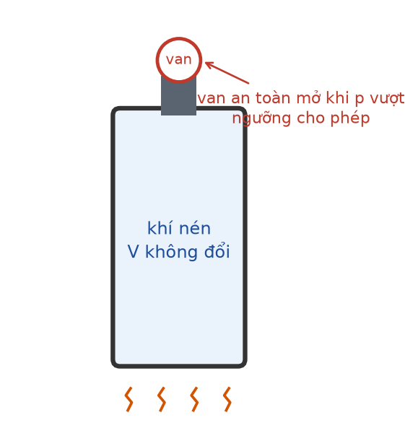
Khí trong bình kín
a) Đây là điều kiện của quá trình đẳng tích.
b) Khi đun nóng tới 327 °C, áp suất khí tăng lên 4,0·10⁵ Pa.
c) Trong quá trình đun nóng đó, khí không thực hiện công.
d) Khi đun nóng, mật độ phân tử khí trong bình tăng lên.
Câu 3. Một cuộn dây gồm 200 vòng, diện tích mỗi vòng 30 cm², đặt vuông góc với từ trường đều. Cảm ứng từ giảm đều từ 0,40 T về 0 trong 0,20 s.
a) Diện tích mỗi vòng bằng 3,0·10⁻³ m².
b) Độ biến thiên từ thông qua mỗi vòng là 1,2·10⁻³ Wb.
c) Suất điện động cảm ứng trong cuộn dây bằng 1,2 V.
d) Nếu số vòng dây giảm còn 100 vòng thì suất điện động vẫn bằng 1,2 V.
Câu 4. Hạt nhân ¹³⁷₅₅Cs là một sản phẩm phân hạch phổ biến, phóng xạ β⁻ với chu kì bán rã 30 năm.
a) Hạt nhân này có 82 nơtron.
b) Sau phân rã β⁻, hạt nhân con có số khối 137 và điện tích 56.
c) Sau 90 năm, độ phóng xạ của mẫu còn 12,5 % giá trị ban đầu.
d) Sau 60 năm, toàn bộ lượng ¹³⁷Cs đã phân rã hết.
PHẦN III. Câu trắc nghiệm trả lời ngắn
Thí sinh trả lời từ câu 1 đến câu 6.
Câu 1. Cần cung cấp bao nhiêu kilôjun để làm nóng chảy hoàn toàn 2,0 kg nước đá đang ở 0 °C? Cho λ = 3,4·10⁵ J/kg.
Đáp số: ..................................
Câu 2. Một lượng khí có thể tích 5,0 L ở áp suất 2,0·10⁵ Pa. Nén đẳng nhiệt tới áp suất 5,0·10⁵ Pa. Thể tích khí lúc này bằng bao nhiêu lít?
Đáp số: ..................................
Câu 3. Một khung dây phẳng diện tích 250 cm² đặt vuông góc với từ trường đều B = 0,80 T. Từ thông qua khung bằng bao nhiêu vêbe (làm tròn đến chữ số thập phân thứ hai)?
Đáp số: ..................................
Câu 4. Một dòng điện xoay chiều có cường độ cực đại 8,0 A. Cường độ hiệu dụng của dòng điện này bằng bao nhiêu ampe (làm tròn đến chữ số thập phân thứ hai)? Lấy √2 ≈ 1,414.
Đáp số: ..................................
Câu 5. Hạt nhân ²³⁵₉₂U phóng xạ α. Số khối của hạt nhân con bằng bao nhiêu?
Đáp số: ..................................
Câu 6. Một hạt nhân có độ hụt khối 0,15 u. Năng lượng liên kết của hạt nhân đó bằng bao nhiêu MeV (làm tròn đến chữ số thập phân thứ hai)? Cho 1 u·c² = 931,5 MeV.
Đáp số: ..................................
----- HẾT TH-Đề 02 -----

ĐỀ THI THỬ TỐT NGHIỆP THPT 2026 – TỔNG HỢP BỐN CHƯƠNG (Đề 01 – 05)
TH-Đề 03 – ĐỀ THI THỬ SỐ 03
Mức độ: Dễ → Trung bình | Thời gian làm bài: 50 phút | Thang điểm: 10
Trọng tâm: Đọc đồ thị, bài toán hai bước và tình huống thực tiễn
PHẦN I. Câu trắc nghiệm nhiều phương án lựa chọn
Thí sinh trả lời từ câu 1 đến câu 18. Mỗi câu hỏi thí sinh chỉ chọn một phương án.
Câu 1. Một bình nước nóng dùng điện có công suất 2000 W đun 4,0 kg nước. Bỏ qua hao phí, thời gian để nước tăng thêm 50 °C xấp xỉ
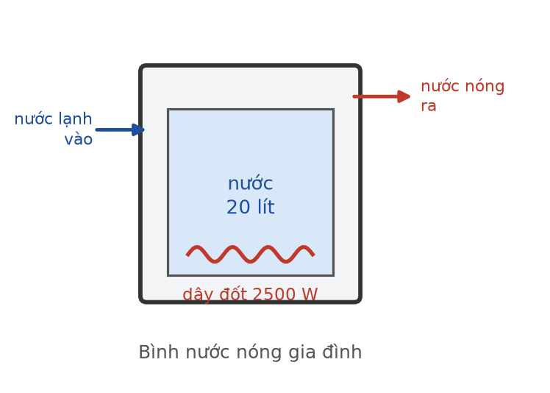
Bình nước nóng dùng điện
A. 210 s. B. 420 s. C. 840 s. D. 105 s.
Câu 2. Đồ thị nhiệt độ theo thời gian của một chất được đun với công suất không đổi có một đoạn nằm ngang. Đoạn nằm ngang đó ứng với giai đoạn
Đồ thị nhiệt độ theo thời gian
A. chất đang nóng lên nhanh.
B. chất đang chuyển thể.
C. nguồn nhiệt bị ngắt.
D. chất đang nguội đi.
Câu 3. Cung cấp cho một khối khí nhiệt lượng 300 J, đồng thời khí sinh công 120 J. Độ biến thiên nội năng của khí bằng
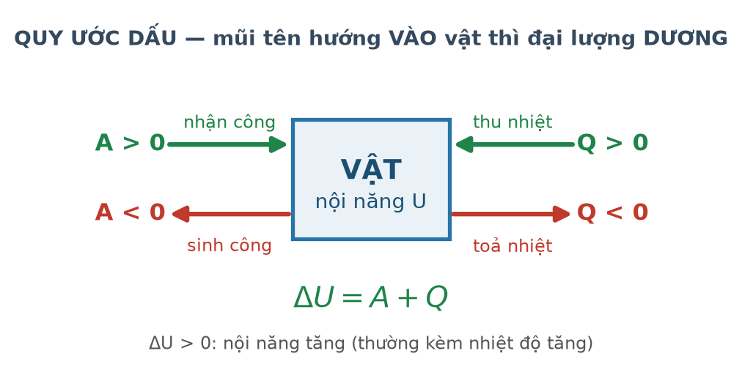
Quy ước dấu của A và Q
A. +420 J. B. +180 J. C. −180 J. D. −420 J.
Câu 4. Hai chất lỏng có cùng khối lượng được đun bằng hai bếp giống hệt nhau. Sau cùng một thời gian, chất nào có nhiệt độ tăng nhiều hơn thì
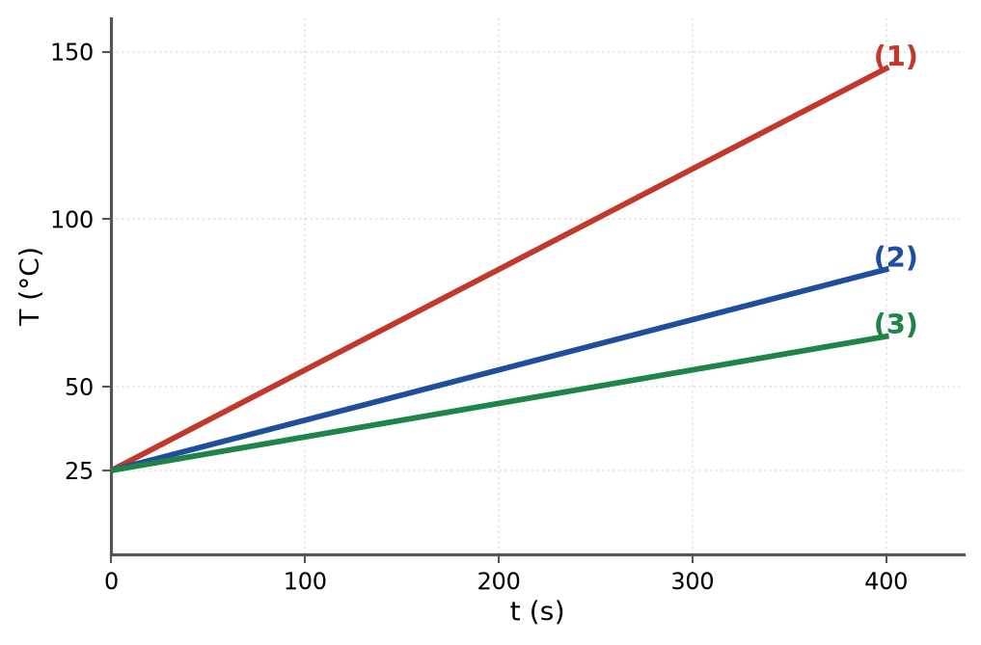
Đun ba chất bằng cùng một bếp
A. nhiệt dung riêng nhỏ hơn.
B. nhiệt dung riêng lớn hơn.
C. khối lượng riêng lớn hơn.
D. nhiệt độ sôi cao hơn.
Câu 5. Một lốp xe được bơm căng vào buổi sáng lúc trời mát. Đến trưa nắng, áp suất trong lốp
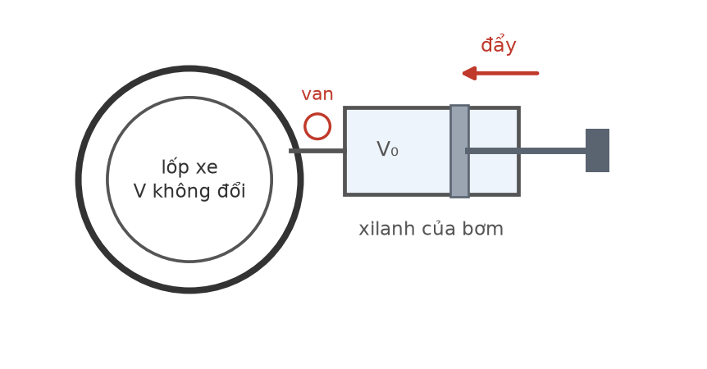
Bơm khí vào lốp xe
A. tăng vì nhiệt độ khí tăng mà thể tích gần như không đổi.
B. giảm vì khí giãn nở.
C. không đổi vì lốp kín.
D. giảm vì khí thoát ra ngoài.
Câu 6. Một khối khí lí tưởng có thể tích 4,0 L ở 27 °C. Nung nóng đẳng áp tới 127 °C, thể tích khí lúc này bằng
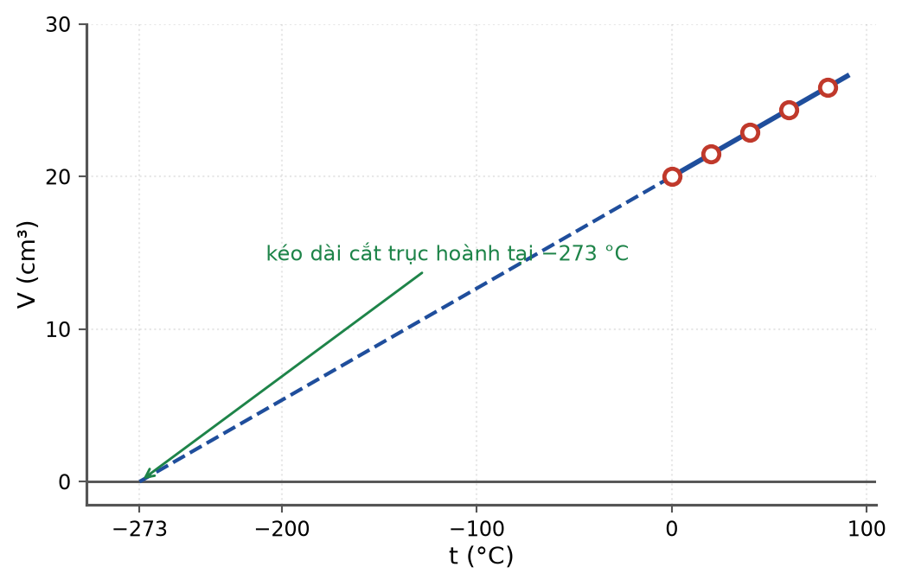
Thể tích khí theo nhiệt độ
A. 5,33 L. B. 4,5 L. C. 18,8 L. D. 3,0 L.
Câu 7. Ở cùng một nhiệt độ, động năng tịnh tiến trung bình của phân tử khí hiđrô so với phân tử khí ôxi thì
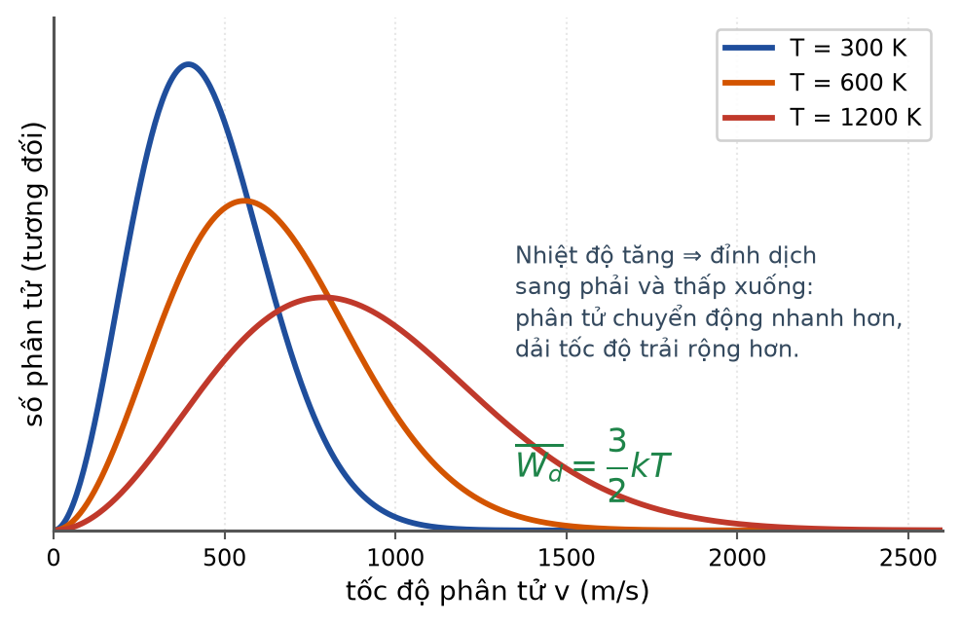
Phân bố tốc độ phân tử
A. bằng nhau. B. lớn hơn 16 lần. C. nhỏ hơn 16 lần. D. lớn hơn 4 lần.
Câu 8. Một đoạn dây dẫn dài 20 cm mang dòng điện 4,0 A đặt vuông góc với từ trường đều. Lực từ tác dụng lên dây là 0,40 N. Cảm ứng từ của từ trường bằng
A. 2,00 T. B. 1,00 T. C. 0,50 T. D. 0,25 T.
Câu 9. Đưa nhanh một nam châm lại gần vòng dây kín rồi dừng lại. Trong vòng dây
Thí nghiệm Faraday
A. dòng cảm ứng chỉ tồn tại trong lúc nam châm chuyển động.
B. dòng cảm ứng tồn tại mãi mãi.
C. không có dòng cảm ứng.
D. dòng cảm ứng tăng dần sau khi nam châm dừng.
Câu 10. Một máy biến áp lí tưởng có N₁ = 1000 vòng, N₂ = 200 vòng, đặt dưới điện áp 220 V. Điện áp hiệu dụng ở cuộn thứ cấp bằng
Sơ đồ máy biến áp
A. 22 V. B. 44 V. C. 110 V. D. 1100 V.
Câu 11. Một dòng điện xoay chiều có biểu thức i = 3,0·cos(100πt) (A). Chu kì của dòng điện bằng
A. 0,01 s. B. 0,02 s. C. 0,05 s. D. 0,10 s.
Câu 12. Hạt nhân ⁷₃Li có khối lượng nhỏ hơn tổng khối lượng của 3 prôtôn và 4 nơtron riêng lẻ. Phần khối lượng chênh lệch đó
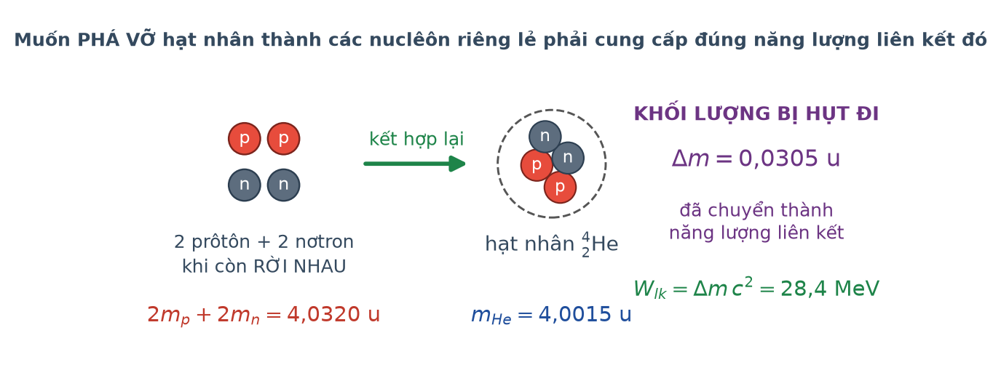
Độ hụt khối của hạt nhân
A. bị mất đi hoàn toàn.
B. biến thành electron.
C. đã chuyển thành năng lượng liên kết.
D. là sai số của phép đo.
Câu 13. Hạt nhân X có năng lượng liên kết 90 MeV và số khối 10; hạt nhân Y có năng lượng liên kết 160 MeV và số khối 20. Hạt nhân nào bền vững hơn?
Năng lượng liên kết riêng
A. Y, vì năng lượng liên kết lớn hơn.
B. Hai hạt nhân bền như nhau.
C. X, vì năng lượng liên kết riêng lớn hơn.
D. Không so sánh được.
Câu 14. Một mẫu chất phóng xạ có chu kì bán rã 6,0 giờ. Sau 24 giờ, số hạt nhân còn lại bằng
A. 1/8 ban đầu. B. 1/4 ban đầu. C. 1/16 ban đầu. D. 1/32 ban đầu.
Câu 15. Trong phân rã β⁻, hạt nhân con so với hạt nhân mẹ có
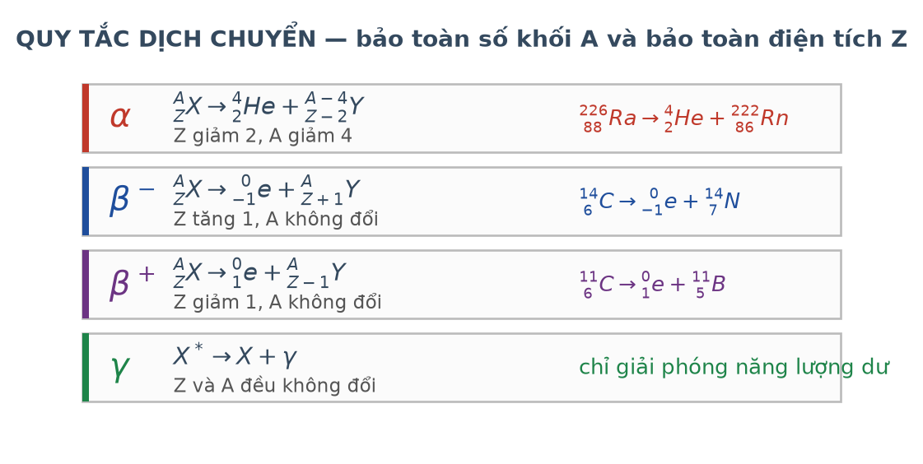
Quy tắc dịch chuyển
A. số khối giảm 4.
B. điện tích giảm 1.
C. số khối giảm 1.
D. số khối không đổi, điện tích tăng 1.
Câu 16. Người ta dùng tia γ từ nguồn ⁶⁰Co trong xạ trị ung thư vì tia γ
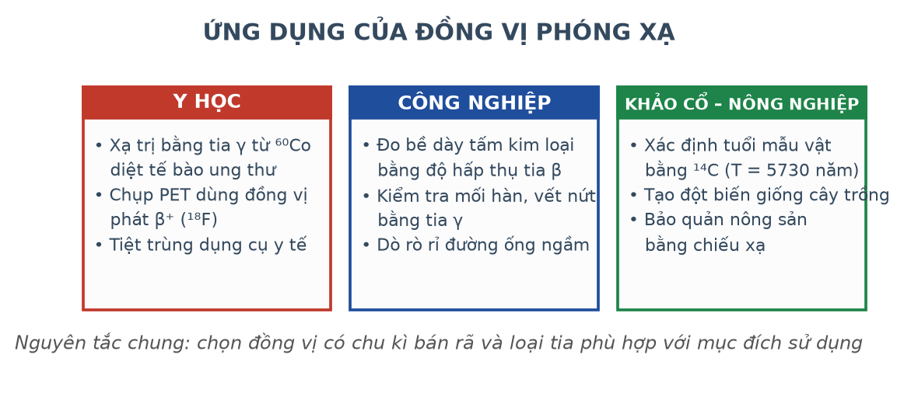
Ứng dụng của đồng vị phóng xạ
A. ion hoá mạnh nhất.
B. có chu kì bán rã ngắn.
C. mang điện tích dương.
D. đâm xuyên tốt nên tới được khối u nằm sâu.
Câu 17. Một khối khí lí tưởng thực hiện quá trình đẳng nhiệt. Nội năng của khối khí
A. tăng. B. tăng rồi giảm. C. giảm. D. không đổi.
Câu 18. Lõi thép của máy biến áp được ghép từ nhiều lá mỏng cách điện với nhau nhằm
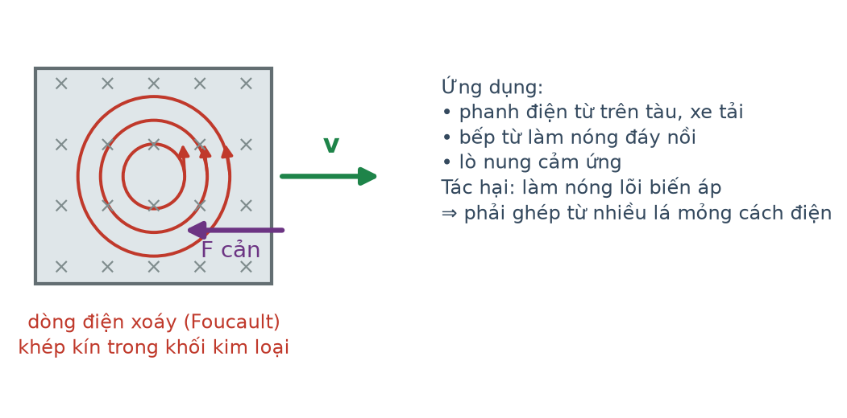
Dòng điện Foucault
A. tăng từ thông qua lõi.
B. giảm số vòng dây cần quấn.
C. tăng độ bền cơ học.
D. giảm hao phí do dòng điện Foucault.
PHẦN II. Câu trắc nghiệm đúng sai
Thí sinh trả lời từ câu 1 đến câu 4. Trong mỗi ý a), b), c), d) ở mỗi câu, thí sinh chọn đúng hoặc sai.
Câu 1. Thả 0,20 kg nước đá ở 0 °C vào 1,0 kg nước ở 30 °C trong bình cách nhiệt. Cho λ = 3,4·10⁵ J/kg; c(nước) = 4200 J/(kg·K).
a) Nhiệt lượng cần để làm tan hết nước đá là 68 kJ.
b) Nhiệt lượng tối đa mà nước có thể nhả ra khi hạ về 0 °C là 126 kJ.
c) Nước đá tan hết và hỗn hợp có nhiệt độ cao hơn 0 °C.
d) Nhiệt độ cân bằng của hỗn hợp là 0 °C.
Câu 2. Một lượng khí lí tưởng chuyển từ trạng thái 1 (p₁ = 1,0·10⁵ Pa; V₁ = 6,0 L; T₁ = 300 K) sang trạng thái 2 (V₂ = 3,0 L; T₂ = 450 K).
Hai trạng thái của một lượng khí
a) Lượng khí không đổi nên áp dụng được phương trình trạng thái.
b) Áp suất ở trạng thái 2 bằng 3,0·10⁵ Pa.
c) Không cần đổi lít sang mét khối vì thể tích chỉ xuất hiện dưới dạng tỉ số.
d) Nhiệt độ có thể giữ nguyên đơn vị Celsius trong phép tính này.
Câu 3. Một thanh dẫn dài 40 cm trượt đều với tốc độ 3,0 m/s trên hai ray nằm ngang, vuông góc với từ trường đều thẳng đứng B = 0,50 T. Điện trở toàn mạch 0,40 Ω.

Thanh dẫn trên hai ray
a) Suất điện động cảm ứng trong mạch bằng 0,60 V.
b) Cường độ dòng điện trong mạch bằng 1,5 A.
c) Lực từ tác dụng lên thanh có độ lớn 0,30 N và cản trở chuyển động.
d) Nếu tăng tốc độ thanh lên gấp đôi thì lực từ cản cũng chỉ tăng gấp đôi về công suất toả nhiệt.
Câu 4. Hạt nhân ⁴₂He có khối lượng 4,0015 u. Cho m(p) = 1,0073 u; m(n) = 1,0087 u; 1 u·c² = 931,5 MeV.
Độ hụt khối
a) Hạt nhân này gồm 2 prôtôn và 2 nơtron.
b) Độ hụt khối của hạt nhân bằng 0,0305 u.
c) Năng lượng liên kết của hạt nhân xấp xỉ 28,4 MeV.
d) Muốn phá vỡ hạt nhân này thành các nuclêôn riêng lẻ thì hệ sẽ TOẢ ra 28,4 MeV.
PHẦN III. Câu trắc nghiệm trả lời ngắn
Thí sinh trả lời từ câu 1 đến câu 6.
Câu 1. Một bếp điện công suất 1200 W đun 1,5 kg nước từ 25 °C tới khi sôi với hiệu suất 100 %. Thời gian đun bằng bao nhiêu giây? Cho c(nước) = 4200 J/(kg·K).
Đáp số: ..................................
Câu 2. Một lượng khí ở 27 °C có thể tích 3,0 L. Nung nóng đẳng áp tới 177 °C. Thể tích khí lúc này bằng bao nhiêu lít (làm tròn đến chữ số thập phân thứ nhất)?
Đáp số: ..................................
Câu 3. Một cuộn dây 500 vòng có từ thông qua mỗi vòng giảm đều từ 0,012 Wb về 0 trong 0,30 s. Độ lớn suất điện động cảm ứng bằng bao nhiêu vôn?
Đáp số: ..................................
Câu 4. Truyền công suất 100 kW trên đường dây có điện trở 10 Ω ở điện áp hiệu dụng 10 kV. Công suất hao phí trên đường dây bằng bao nhiêu kilôoát?
Đáp số: ..................................
Câu 5. Cho phản ứng hạt nhân: ²⁷₁₃Al + ⁴₂He → ³⁰₁₅P + X. Số khối của hạt X bằng bao nhiêu?
Đáp số: ..................................
Câu 6. Một mẫu chất phóng xạ có độ phóng xạ ban đầu 3200 Bq và chu kì bán rã 2,5 giờ. Sau 10 giờ, độ phóng xạ của mẫu bằng bao nhiêu becơren?
Đáp số: ..................................
----- HẾT TH-Đề 03 -----

ĐỀ THI THỬ TỐT NGHIỆP THPT 2026 – TỔNG HỢP BỐN CHƯƠNG (Đề 01 – 05)
TH-Đề 04 – ĐỀ THI THỬ SỐ 04
Mức độ: Dễ → Trung bình | Thời gian làm bài: 50 phút | Thang điểm: 10
Trọng tâm: Bài toán hai bước, phân biệt các khái niệm dễ nhầm của cả bốn chương
PHẦN I. Câu trắc nghiệm nhiều phương án lựa chọn
Thí sinh trả lời từ câu 1 đến câu 18. Mỗi câu hỏi thí sinh chỉ chọn một phương án.
Câu 1. Khi đun một ấm nước, phần lớn nhiệt lượng cung cấp được dùng để
A. phá vỡ liên kết giữa các phân tử nước.
B. làm tăng động năng chuyển động nhiệt của phân tử nước.
C. làm tăng thế năng trọng trường của nước.
D. làm nước bay hơi hoàn toàn.
Câu 2. Phát biểu nào sau đây về nhiệt độ là ĐÚNG?
A. Vật có nội năng lớn hơn thì nhiệt độ cao hơn.
B. Nhiệt độ là thước đo động năng trung bình của phân tử.
C. Nhiệt truyền từ vật có nội năng lớn sang vật có nội năng nhỏ.
D. Hai vật cùng khối lượng thì có cùng nhiệt độ.
Câu 3. Đun nóng đẳng áp một lượng khí lí tưởng làm thể tích tăng 20 %. Nếu nhiệt độ ban đầu là 300 K thì nhiệt độ lúc sau bằng
A. 320 K. B. 360 K. C. 250 K. D. 375 K.
Câu 4. Một bóng bay chứa khí được đưa từ mặt đất lên cao, nơi áp suất khí quyển nhỏ hơn. Coi nhiệt độ không đổi, thể tích bóng sẽ
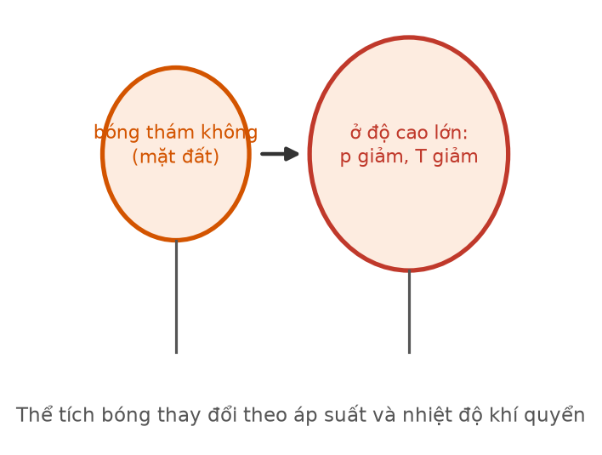
Bóng bay lên cao
A. giảm. B. tăng. C. không đổi. D. giảm rồi tăng.
Câu 5. Trong hệ toạ độ (p, V), đường đẳng nhiệt ứng với nhiệt độ cao hơn nằm
Hai đường đẳng nhiệt
A. xa gốc toạ độ hơn.
B. gần gốc toạ độ hơn.
C. trùng với trục hoành.
D. cắt đường đẳng nhiệt kia.
Câu 6. Một xi lanh thẳng đứng có pit-tông tự do, bên trên đặt một quả nặng. Khi đun nóng khí bên trong, quá trình biến đổi trạng thái của khí là

Xi lanh có quả nặng trên pit-tông
A. đẳng áp. B. đẳng tích. C. đẳng nhiệt. D. đoạn nhiệt.
Câu 7. Quy tắc bàn tay trái dùng để xác định chiều của
Lực từ tác dụng lên dây dẫn
A. lực từ tác dụng lên dòng điện.
B. đường sức từ quanh dòng điện.
C. dòng điện cảm ứng.
D. từ thông qua khung dây.
Câu 8. Một khung dây phẳng nằm trọn trong một vùng từ trường đều và chuyển động thẳng đều. Trong khung

Khung dây đi vào vùng từ trường
A. không có dòng điện cảm ứng.
B. luôn có dòng điện cảm ứng.
C. có dòng cảm ứng tăng dần.
D. có dòng cảm ứng đổi chiều liên tục.
Câu 9. Một cuộn dây 100 vòng, diện tích mỗi vòng 20 cm², đặt vuông góc với từ trường đều. Cảm ứng từ tăng đều từ 0 lên 0,50 T trong 0,10 s. Suất điện động cảm ứng bằng
A. 1,00 V. B. 0,50 V. C. 2,00 V. D. 0,10 V.
Câu 10. Một máy biến áp lí tưởng hoạt động với điện áp sơ cấp 220 V. Nếu cường độ dòng điện ở cuộn sơ cấp là 0,50 A thì công suất mà máy nhận vào bằng
A. 55 W. B. 440 W. C. 110 W. D. 220 W.
Câu 11. Điện năng được truyền tải đi xa ở điện áp cao rồi hạ áp ở nơi tiêu thụ. Máy hạ áp có
Sơ đồ truyền tải điện năng
A. số vòng thứ cấp nhiều hơn sơ cấp.
B. hai cuộn dây bằng nhau.
C. số vòng thứ cấp ít hơn sơ cấp.
D. chỉ một cuộn dây.
Câu 12. Số nơtron trong hạt nhân ²⁰⁶₈₂Pb bằng
A. 288. B. 206. C. 124. D. 82.
Câu 13. Một hạt nhân phóng xạ α. Vị trí của hạt nhân con trong bảng tuần hoàn và số khối của nó thay đổi thế nào?
Quy tắc dịch chuyển
A. Lùi 4 ô, số khối giảm 2.
B. Giữ nguyên ô, số khối giảm 4.
C. Tiến 2 ô, số khối giảm 4.
D. Lùi 2 ô, số khối giảm 4.
Câu 14. Một chất phóng xạ có chu kì bán rã 3,0 ngày. Sau 9,0 ngày, khối lượng đã phân rã chiếm
A. 12,5 % ban đầu. B. 75,0 % ban đầu. C. 25,0 % ban đầu. D. 87,5 % ban đầu.
Câu 15. Nhận định nào sau đây về phóng xạ là SAI?
A. Phóng xạ là quá trình tự phát.
B. Phóng xạ luôn toả năng lượng.
C. Tốc độ phóng xạ tăng khi nung nóng mẫu chất.
D. Không dự đoán được thời điểm một hạt nhân cụ thể phân rã.
Câu 16. Trong lò phản ứng hạt nhân, nước thường có thể đóng vai trò

Sơ đồ lò phản ứng
A. thanh điều khiển.
B. lớp che chắn tia γ.
C. nhiên liệu hạt nhân.
D. chất làm chậm nơtron và chất tải nhiệt.
Câu 17. Một khối kim loại và một khối nước có cùng khối lượng, cùng nhận một nhiệt lượng như nhau. So với nước, kim loại sẽ
A. nóng lên ít hơn. B. không nóng lên. C. nóng lên như nhau. D. nóng lên nhiều hơn.
Câu 18. Trong một chu kì của dòng điện xoay chiều tần số 50 Hz, dòng điện đổi chiều
A. 1 lần. B. 2 lần. C. 50 lần. D. 100 lần.
PHẦN II. Câu trắc nghiệm đúng sai
Thí sinh trả lời từ câu 1 đến câu 4. Trong mỗi ý a), b), c), d) ở mỗi câu, thí sinh chọn đúng hoặc sai.
Câu 1. Một nhiệt lượng kế chứa 0,80 kg nước ở 20 °C. Người ta thả vào đó một miếng kim loại khối lượng 0,50 kg ở 120 °C, nhiệt độ cân bằng là 25 °C. Bỏ qua nhiệt dung của nhiệt lượng kế. Cho c(nước) = 4200 J/(kg·K).
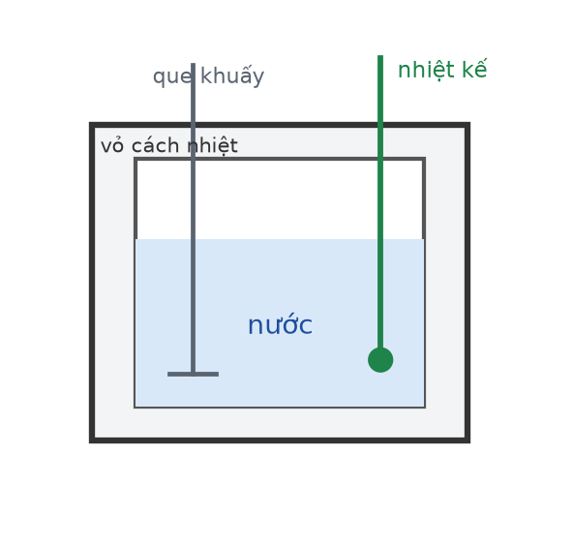
Nhiệt lượng kế
a) Nước thu nhiệt còn miếng kim loại toả nhiệt.
b) Nhiệt lượng nước thu vào là 16,8 kJ.
c) Nhiệt dung riêng của kim loại xấp xỉ 354 J/(kg·K).
d) Kim loại đó có nhiệt dung riêng lớn hơn nước.
Câu 2. Một lượng khí lí tưởng thực hiện chu trình gồm bốn đoạn: (1)→(2) đẳng tích, (2)→(3) đẳng áp, (3)→(4) đẳng tích, (4)→(1) đẳng áp. Ở trạng thái (1): V = 1,0 L; p = 1,0·10⁵ Pa; T = 300 K. Ở (2): p = 3,0·10⁵ Pa. Ở (3): V = 3,0 L.

Chu trình trong hệ (p, V)
a) Nhiệt độ ở trạng thái (2) bằng 900 K.
b) Nhiệt độ ở trạng thái (3) bằng 2700 K.
c) Nhiệt độ ở trạng thái (4) bằng 900 K.
d) Trong đoạn (1)→(2), khí sinh công.
Câu 3. Một khung dây phẳng 300 vòng, diện tích mỗi vòng 40 cm², quay đều quanh trục vuông góc với từ trường đều B = 0,25 T, tốc độ 600 vòng/phút. Lấy π ≈ 3,1416.
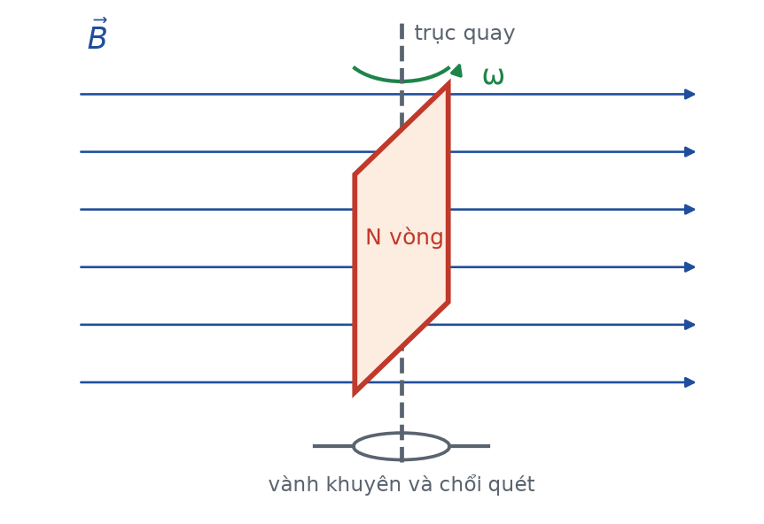
Khung dây quay trong từ trường
a) Tần số của suất điện động là 10 Hz.
b) Tần số góc xấp xỉ 62,8 rad/s.
c) Suất điện động cực đại xấp xỉ 18,8 V.
d) Suất điện động hiệu dụng xấp xỉ 26,7 V.
Câu 4. Hạt nhân ²³⁸₉₂U phóng xạ α tạo thành hạt nhân thori, chu kì bán rã 4,5 tỉ năm.
Quy tắc dịch chuyển
a) Hạt nhân thori có kí hiệu ²³⁴₉₀Th.
b) Hạt nhân thori có 144 nơtron.
c) Sau 4,5 tỉ năm, một nửa lượng ²³⁸U ban đầu đã phân rã.
d) Vì chu kì bán rã rất dài nên ²³⁸U có độ phóng xạ rất lớn.
PHẦN III. Câu trắc nghiệm trả lời ngắn
Thí sinh trả lời từ câu 1 đến câu 6.
Câu 1. Thả một miếng nhôm khối lượng 0,30 kg ở 100 °C vào 1,0 kg nước ở 20 °C. Nhiệt độ cân bằng bằng bao nhiêu độ Celsius (làm tròn đến chữ số thập phân thứ nhất)? Cho c(nhôm) = 880, c(nước) = 4200 J/(kg·K); bỏ qua nhiệt lượng bình thu vào.
Đáp số: ..................................
Câu 2. Một khối khí ở 27 °C, áp suất 1,5·10⁵ Pa được nung nóng đẳng tích tới 177 °C. Áp suất khí lúc này bằng bao nhiêu (viết dưới dạng x·10⁵ Pa, chỉ ghi giá trị x, làm tròn đến chữ số thập phân thứ hai)?
Đáp số: ..................................
Câu 3. Một đoạn dây dẫn dài 30 cm mang dòng điện 5,0 A đặt trong từ trường đều B = 0,40 T, hợp với đường sức góc 30°. Lực từ tác dụng lên dây bằng bao nhiêu niutơn?
Đáp số: ..................................
Câu 4. Một thanh dẫn dài 25 cm trượt đều với tốc độ 8,0 m/s vuông góc với từ trường đều B = 0,30 T. Suất điện động cảm ứng giữa hai đầu thanh bằng bao nhiêu vôn?
Đáp số: ..................................
Câu 5. Một hạt nhân có số khối 40 và năng lượng liên kết riêng 8,5 MeV/nuclêôn. Năng lượng liên kết của hạt nhân đó bằng bao nhiêu MeV?
Đáp số: ..................................
Câu 6. Một mẫu chất phóng xạ ban đầu có 2,4·10²⁰ hạt nhân, chu kì bán rã 8,0 giờ. Sau 24 giờ, số hạt nhân đã phân rã bằng bao nhiêu (viết dưới dạng x·10²⁰, chỉ ghi giá trị x, làm tròn đến chữ số thập phân thứ nhất)?
Đáp số: ..................................
----- HẾT TH-Đề 04 -----

ĐỀ THI THỬ TỐT NGHIỆP THPT 2026 – TỔNG HỢP BỐN CHƯƠNG (Đề 01 – 05)
TH-Đề 05 – ĐỀ THI THỬ SỐ 05
Mức độ: Trung bình | Thời gian làm bài: 50 phút | Thang điểm: 10
Trọng tâm: Vận dụng nhiều bước, bài toán hiệu suất và bài toán đồ thị
PHẦN I. Câu trắc nghiệm nhiều phương án lựa chọn
Thí sinh trả lời từ câu 1 đến câu 18. Mỗi câu hỏi thí sinh chỉ chọn một phương án.
Câu 1. Một bếp điện có hiệu suất 75 % dùng để đun 2,0 kg nước từ 20 °C tới 100 °C. Nhiệt lượng mà bếp phải toả ra bằng
Dòng năng lượng khi đun nóng
A. 504 kJ. B. 896 kJ. C. 672 kJ. D. 840 kJ.
Câu 2. Để biến 0,50 kg nước đá ở 0 °C thành nước ở 20 °C cần nhiệt lượng (λ = 3,4·10⁵ J/kg; c = 4200 J/(kg·K))
A. 170 kJ. B. 212 kJ. C. 42 kJ. D. 128 kJ.
Câu 3. Nén đoạn nhiệt một khối khí, thực hiện lên khí công 500 J. Độ biến thiên nội năng của khí bằng
A. −500 J. B. +500 J. C. 0. D. +1000 J.
Câu 4. Nén một lượng khí lí tưởng từ 4,0 L xuống 2,0 L, đồng thời nung nóng khí từ 300 K lên 450 K. Biết áp suất ban đầu là 2,0·10⁵ Pa, áp suất lúc sau bằng
A. 6,0·10⁵ Pa. B. 3,0·10⁵ Pa. C. 1,5·10⁵ Pa. D. 9,0·10⁵ Pa.
Câu 5. Một bình 10 L chứa khí ở 27 °C, áp suất 3,0·10⁵ Pa. Mở van cho khí thoát bớt tới khi áp suất còn 2,0·10⁵ Pa, nhiệt độ giữ nguyên. Phần khí đã thoát ra chiếm
A. 33,3 % lượng khí ban đầu.
B. 50 % lượng khí ban đầu.
C. 66,7 % lượng khí ban đầu.
D. 20 % lượng khí ban đầu.
Câu 6. Tính số mol khí có trong bình 8,31 L ở 27 °C và áp suất 2,0·10⁵ Pa (R = 8,31 J/(mol·K))
A. 2,00 mol. B. 1,00 mol. C. 0,667 mol. D. 0,333 mol.
Câu 7. Một khung dây phẳng diện tích 0,050 m² đặt trong từ trường đều B = 0,60 T, mặt phẳng khung hợp với đường sức góc 30°. Từ thông qua khung bằng
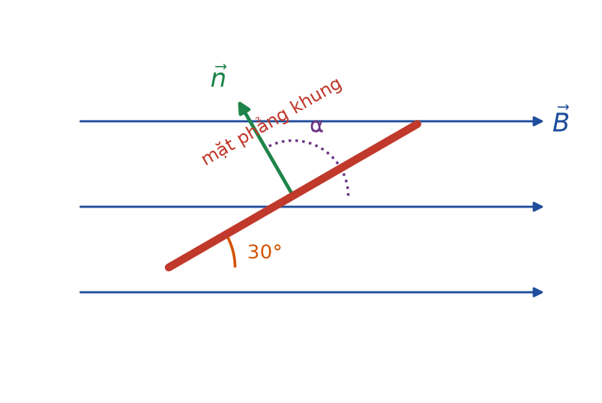
Khung dây nghiêng
A. 0,015 Wb. B. 0,026 Wb. C. 0,030 Wb. D. 0,010 Wb.
Câu 8. Một thanh dẫn dài 50 cm trượt đều trên hai ray nằm ngang với tốc độ 4,0 m/s, vuông góc với từ trường đều thẳng đứng B = 0,40 T. Điện trở toàn mạch 0,50 Ω. Cường độ dòng điện trong mạch bằng
Thanh dẫn trên hai ray
A. 1,60 A. B. 0,80 A. C. 3,20 A. D. 0,40 A.
Câu 9. Truyền công suất 200 kW đi xa trên đường dây có điện trở 5,0 Ω ở điện áp 20 kV. Hiệu suất truyền tải bằng
Truyền tải điện năng
A. 99,75 %. B. 97,5 %. C. 95,0 %. D. 99,0 %.
Câu 10. Một máy phát điện xoay chiều có rôto quay 3000 vòng/phút. Tần số của suất điện động bằng
A. 25 Hz. B. 50 Hz. C. 60 Hz. D. 100 Hz.
Câu 11. Đặt điện áp xoay chiều có giá trị hiệu dụng 200 V vào hai đầu điện trở 50 Ω. Công suất tiêu thụ trên điện trở bằng
A. 400 W. B. 1600 W. C. 800 W. D. 200 W.
Câu 12. Hạt nhân ⁷₃Li có khối lượng 7,0160 u. Cho m(p) = 1,0073 u; m(n) = 1,0087 u; 1 u·c² = 931,5 MeV. Năng lượng liên kết riêng của hạt nhân này xấp xỉ
A. 37,9 MeV/nuclêôn. B. 7,1 MeV/nuclêôn. C. 5,4 MeV/nuclêôn. D. 8,8 MeV/nuclêôn.
Câu 13. Một mẫu chất phóng xạ có chu kì bán rã 15 phút. Sau bao lâu thì độ phóng xạ còn 1/8 giá trị ban đầu?
A. 30 phút. B. 45 phút. C. 60 phút. D. 120 phút.
Câu 14. Cho phản ứng: ²₁H + ³₁H → ⁴₂He + ¹₀n với tổng khối lượng trước là 5,0296 u và sau là 5,0102 u. Năng lượng toả ra xấp xỉ
Phản ứng nhiệt hạch
A. 9,0 MeV. B. 36,2 MeV. C. 18,1 MeV. D. 4,5 MeV.
Câu 15. Số hạt nhân có trong 1,0 gam ²³⁸U (Nₐ = 6,02·10²³ mol⁻¹) xấp xỉ
A. 2,53·10²². B. 2,38·10²³. C. 6,02·10²³. D. 2,53·10²¹.
Câu 16. Một mẫu gỗ cổ còn 25 % lượng ¹⁴C so với gỗ tươi. Tuổi của mẫu gỗ bằng (chu kì bán rã của ¹⁴C là 5730 năm)
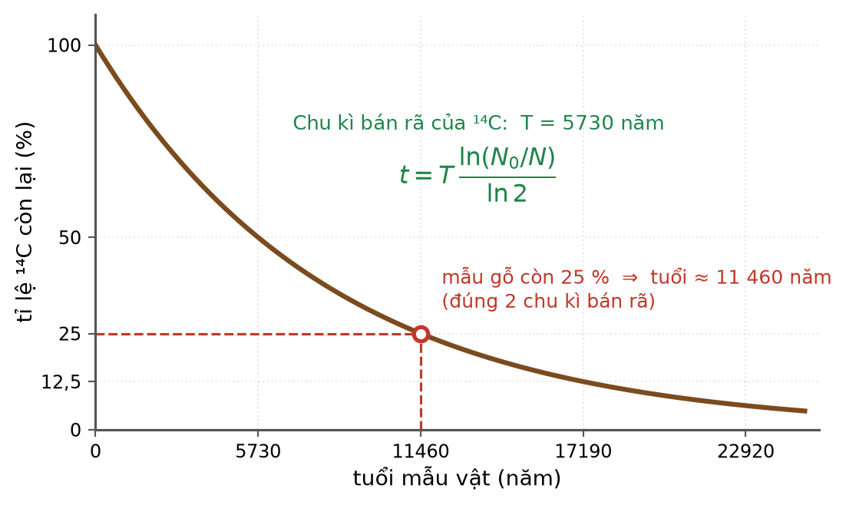
Xác định tuổi bằng ¹⁴C
A. 5730 năm. B. 2865 năm. C. 17 190 năm. D. 11 460 năm.
Câu 17. Trong một chu trình kín của khí lí tưởng, sau khi đi hết chu trình thì nội năng của khí
Chu trình kín trong hệ (p, V)
A. tăng.
B. bằng không.
C. giảm.
D. trở về giá trị ban đầu.
Câu 18. Một đoạn dây dẫn đặt trong từ trường đều, khi tăng góc giữa dây và đường sức từ từ 30° lên 90° thì lực từ tác dụng lên dây
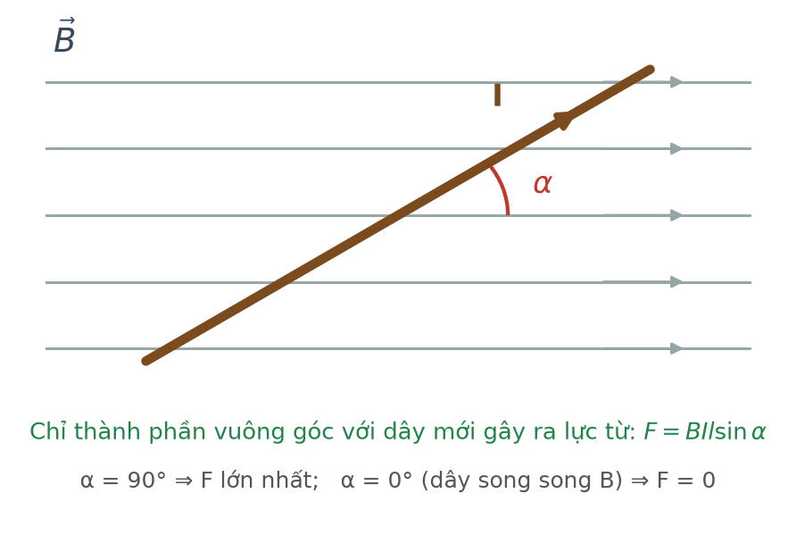
Dây hợp góc α với đường sức
A. giảm một nửa. B. tăng gấp bốn. C. không đổi. D. tăng gấp đôi.
PHẦN II. Câu trắc nghiệm đúng sai
Thí sinh trả lời từ câu 1 đến câu 4. Trong mỗi ý a), b), c), d) ở mỗi câu, thí sinh chọn đúng hoặc sai.
Câu 1. Một ấm điện công suất 1500 W, hiệu suất 80 %, dùng để đun 2,0 kg nước từ 25 °C tới khi sôi. Cho c(nước) = 4200 J/(kg·K).
a) Nhiệt lượng có ích cần cung cấp là 630 kJ.
b) Nhiệt lượng toàn phần mà ấm phải tiêu thụ là 787,5 kJ.
c) Thời gian đun là 525 giây.
d) Nếu hiệu suất tăng lên 100 % thì thời gian đun cũng tăng theo.
Câu 2. Một bình chứa khí nén dùng cho thợ lặn có thể tích 20 L, chứa khí lí tưởng ở 27 °C và áp suất 4,0·10⁵ Pa.
a) Nhiệt độ khí theo thang Kelvin là 300 K.
b) Nếu nung nóng đẳng tích tới 87 °C thì áp suất tăng lên 4,8·10⁵ Pa.
c) Nếu mở van cho khí thoát bớt tới áp suất 3,0·10⁵ Pa ở nhiệt độ không đổi thì 25 % lượng khí ban đầu đã thoát ra.
d) Khi khí thoát bớt ra, vẫn có thể dùng phương trình p₁V₁/T₁ = p₂V₂/T₂ cho khí trong bình.
Câu 3. Một máy biến áp lí tưởng có cuộn sơ cấp 1100 vòng mắc vào mạng 220 V, cuộn thứ cấp 100 vòng nối với điện trở thuần 10 Ω.
Sơ đồ máy biến áp
a) Điện áp hiệu dụng ở cuộn thứ cấp bằng 20 V.
b) Cường độ dòng điện qua điện trở bằng 2,0 A.
c) Công suất tiêu thụ ở mạch thứ cấp bằng 40 W.
d) Cường độ dòng điện ở cuộn sơ cấp cũng bằng 2,0 A.
Câu 4. Hạt nhân ²¹⁰₈₄Po phóng xạ α với chu kì bán rã 138 ngày, tạo thành hạt nhân chì bền.
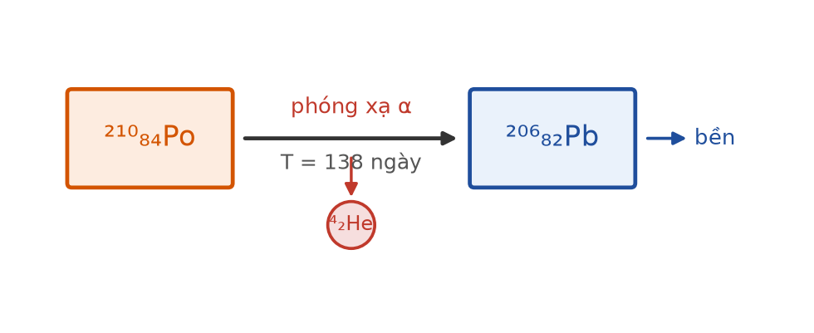
Sơ đồ phân rã pôlôni
a) Hạt nhân chì tạo thành là ²⁰⁶₈₂Pb.
b) Sau 138 ngày, một nửa số hạt nhân pôlôni đã biến thành chì.
c) Sau 414 ngày, tỉ số số hạt nhân chì trên số hạt nhân pôlôni còn lại bằng 7.
d) Tỉ số KHỐI LƯỢNG chì trên khối lượng pôlôni sau 414 ngày cũng đúng bằng 7.
PHẦN III. Câu trắc nghiệm trả lời ngắn
Thí sinh trả lời từ câu 1 đến câu 6.
Câu 1. Một bếp có hiệu suất 60 % dùng để đun 1,5 kg nước từ 30 °C tới 100 °C. Nhiệt lượng mà bếp phải toả ra bằng bao nhiêu kilôjun?
Đáp số: ..................................
Câu 2. Một bình 5,0 L chứa khí ở áp suất 6,0·10⁵ Pa và nhiệt độ 27 °C. Mở van cho khí thoát bớt tới áp suất 2,0·10⁵ Pa ở cùng nhiệt độ. Phần trăm lượng khí đã thoát ra bằng bao nhiêu phần trăm?
Đáp số: ..................................
Câu 3. Một khung dây 400 vòng, diện tích mỗi vòng 50 cm², quay đều quanh trục vuông góc với từ trường đều B = 0,30 T, tần số 50 Hz. Suất điện động cực đại bằng bao nhiêu vôn (làm tròn đến hàng đơn vị)? Lấy π ≈ 3,1416.
Đáp số: ..................................
Câu 4. Truyền công suất 400 kW trên đường dây có điện trở 4,0 Ω ở điện áp 40 kV. Công suất hao phí bằng bao nhiêu oát?
Đáp số: ..................................
Câu 5. Hạt nhân ¹²₆C có khối lượng 11,9967 u. Độ hụt khối của hạt nhân này bằng bao nhiêu u (làm tròn đến chữ số thập phân thứ tư)? Cho m(p) = 1,0073 u; m(n) = 1,0087 u.
Đáp số: ..................................
Câu 6. Một mẫu chất phóng xạ có chu kì bán rã 12 ngày. Sau bao nhiêu ngày thì số hạt nhân còn lại bằng 1/32 số hạt nhân ban đầu?
Đáp số: ..................................
----- HẾT TH-Đề 05 -----

